МИНИСТЕРСТВО НАУКИ И ВЫСШЕГО ОБРАЗОВАНИЯ

РОССИЙСКОЙ ФЕДЕРАЦИИ

Федеральное государственное бюджетное образовательное учреждение

высшего образования

«Московский государственный технический университет имени Н.Э. Баумана

(национальный исследовательский университет)»

ВЫПУСКНАЯ КВАЛИФИКАЦИОННАЯ РАБОТА

по курсу

«Data Science»

Тема: «Машинное обучение в анализе данных сельскохозяйственных предприятий»

Слушатель: Харитонова Анна Евгеньевна

Москва, 2023

Содержание

Введение 3

1. Аналитическая часть 4

1.1. Постановка задачи 4

1.2 Описание используемых методов 4

1.3 Разведочный анализ данных 5

2 Практическая часть 7

2.1 Предобработка данных 7

2.1.1 Работа с пропущенными значениями 7

2.1.2 Расчет системы относительных показателей 18

2.1.3 Анализ вариации признаков 20

2.1.4 Подбор факторов для построения модели 22

2.1.5 Предварительный анализ данных 24

2.1.6 Масштабирование признаков 27

2.2 Разработка и обучение модели 30

2.4 Разработка нейронной сети 30

2.5 Разработка приложения 30

2.6 Создание удалённого репозитория и загрузка 30

2.7 Заключение 30

Список используемой литературы и веб ресурсы 30

# **Введение**

В настоящее время развитие современного общества приобрело высокую динамику, что оказало влияние на развитие информационных технологий (ИТ), без которых сложно представить нашу жизнь. Они очень быстро превратились в жизненно важный стимул развития не только мировой экономики, но и других сфер человеческой деятельности. Сейчас трудно найти сферу, в которой не используются информационные технологии.

В широком понимании ИТ охватывают все области создания, передачи, хранения и восприятия информации, не ограничиваясь только компьютерными технологиями. Информационные технологии взаимодействуют и часто составляющей частью входят в сферы услуг, области управления, промышленного производства, социальных процессов.

С каждым годом возрастает использование информационных технологии и в аграрном производстве. Рост объемов информации требует от производителей автоматизации процесса обработки информации. Также возрастает необходимость применения современных средств обработки информации для министерств и ведомств для получения своевременной картины об общем положении сельскохозяйственных предприятиях и оценки их показателей.

В последнее время Python является одним из наиболее часто используемых языков для различных задач, таких как обработки данных, анализ данных и создание веб-сайтов.

Целью работы является автоматизация процесса анализа данных сельскохозяйственных предприятий методами машинного обучения.

Задачи работы:

1) описание исходного набора данных;

2) описание используемых методов машинного обучения;

3) практическое применение библиотек к обработке данных сельскохозяйственных предприятий..

# **1. Аналитическая часть**

# **1.1. Постановка задачи**

Входной информацией для обработки послужили данные бухгалтерской отчетности 20000 сельскохозяйственных предприятий России. Исходная информация была представлена в 2 файлах .xlsx по 10000 организаций в каждом.

Исходная размерность входных данных составила 10000 строк на 138 столбцов. В данных присутствуют пропущенные значения, качественные переменные и выбросы.

# **1.2 Описание используемых методов**

В машинном обучение большое множество алгоритмов – некоторые схожи между собой, некоторые не имеют ничего общего. Для решения задач регрессии могут быть использованы следующие алгоритмы:

* Деревья решений;
* Случайный лес;
* Линейная регрессия;
* Метод ближайшего соседа;
* Градиентный бустинг;
* Нейронные сети;
* Машина опорных векторов
* И др.

*Бустинг (AdaBoost)* – это процедура построения алгоритмов, суть которого заключается в построении таких алгоритмов, когда каждый следующий старается компенсировать недостатки предыдущих. Алгоритм AdaBoost строит композицию из алгоритмов обучения для улучшения эффективности. Он строится по тем объектам, которые были плохо классифицированы ранее.

*Случайный лес* – процедура построения алгоритмов, суть которого параллельное обучение алгоритмов, с последующим объединением. Случайный лес – это алгоритм, который объединяет несколько деревьев решений на основе идеи ансамблевого обучения. Объединение деревьев позволяет получить более точные и стабильные прогнозы.

*Дерево решений (CART, C4.5)* – метод применения решающих правил в иерархической структуре. Алгоритм CART позволяет использовать дискретные и непрерывные переменные, при этом в узлах может быть только 2 потомка. Алгоритм C4.5 является улучшенной версией другого алгоритма, и позволяет работать только с дискретной переменной, но при этом может работать с пропущенными данными и нет ограничений на число потомков в узлах.

*Линейная регрессия* – алгоритм, измеряющий связь между некоторыми переменными с применением линейной функции.

*Машина опорных векторов* – алгоритм бинарной классификации, использует линейное разделение пространства. Построение по правилам разделяющей гиперплоскости обеспечивает более точное разделение классов, а также уменьшает ошибку разделения.

*Метод k-ближайшего соседа* – алгоритм, который производит распределение объекта к определенному классу по его ближайшим k соседям.

*Наивный байесовский классификатор* – простой алгоритм классификации. Идеей алгоритма является применение теоремы Байеса – переменные в наборе данных не коррелируют между собой.

*Нейронные сети* – математическая модель, а также воплощение, построенные по принципу организации и функционирования биологических нейронных сетей – сетей нервных клеток живого организма.

# **1.3 Разведочный анализ данных**

Для загрузки данных импортируем необходимые библиотеки:

import numpy as np

import pandas as pd

import seaborn as sns

import matplotlib.pyplot as plt

%matplotlib inline

sns.set(style="ticks")

Загрузим исходные таблицы в виде data frame:

data1 = pd.read_excel('Data1.xlsx')

data2 = pd.read_excel('Data2.xlsx')

Объединим таблицы в один data frame.

data = pd.concat([data1, data2], ignore_index=True, sort=False)

Проверим размерность объединенной таблицы:

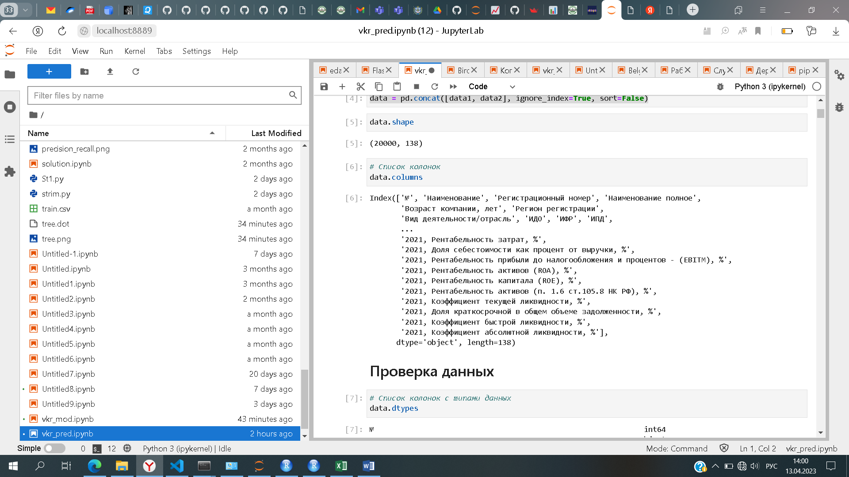

Проверим типы загруженных данных:

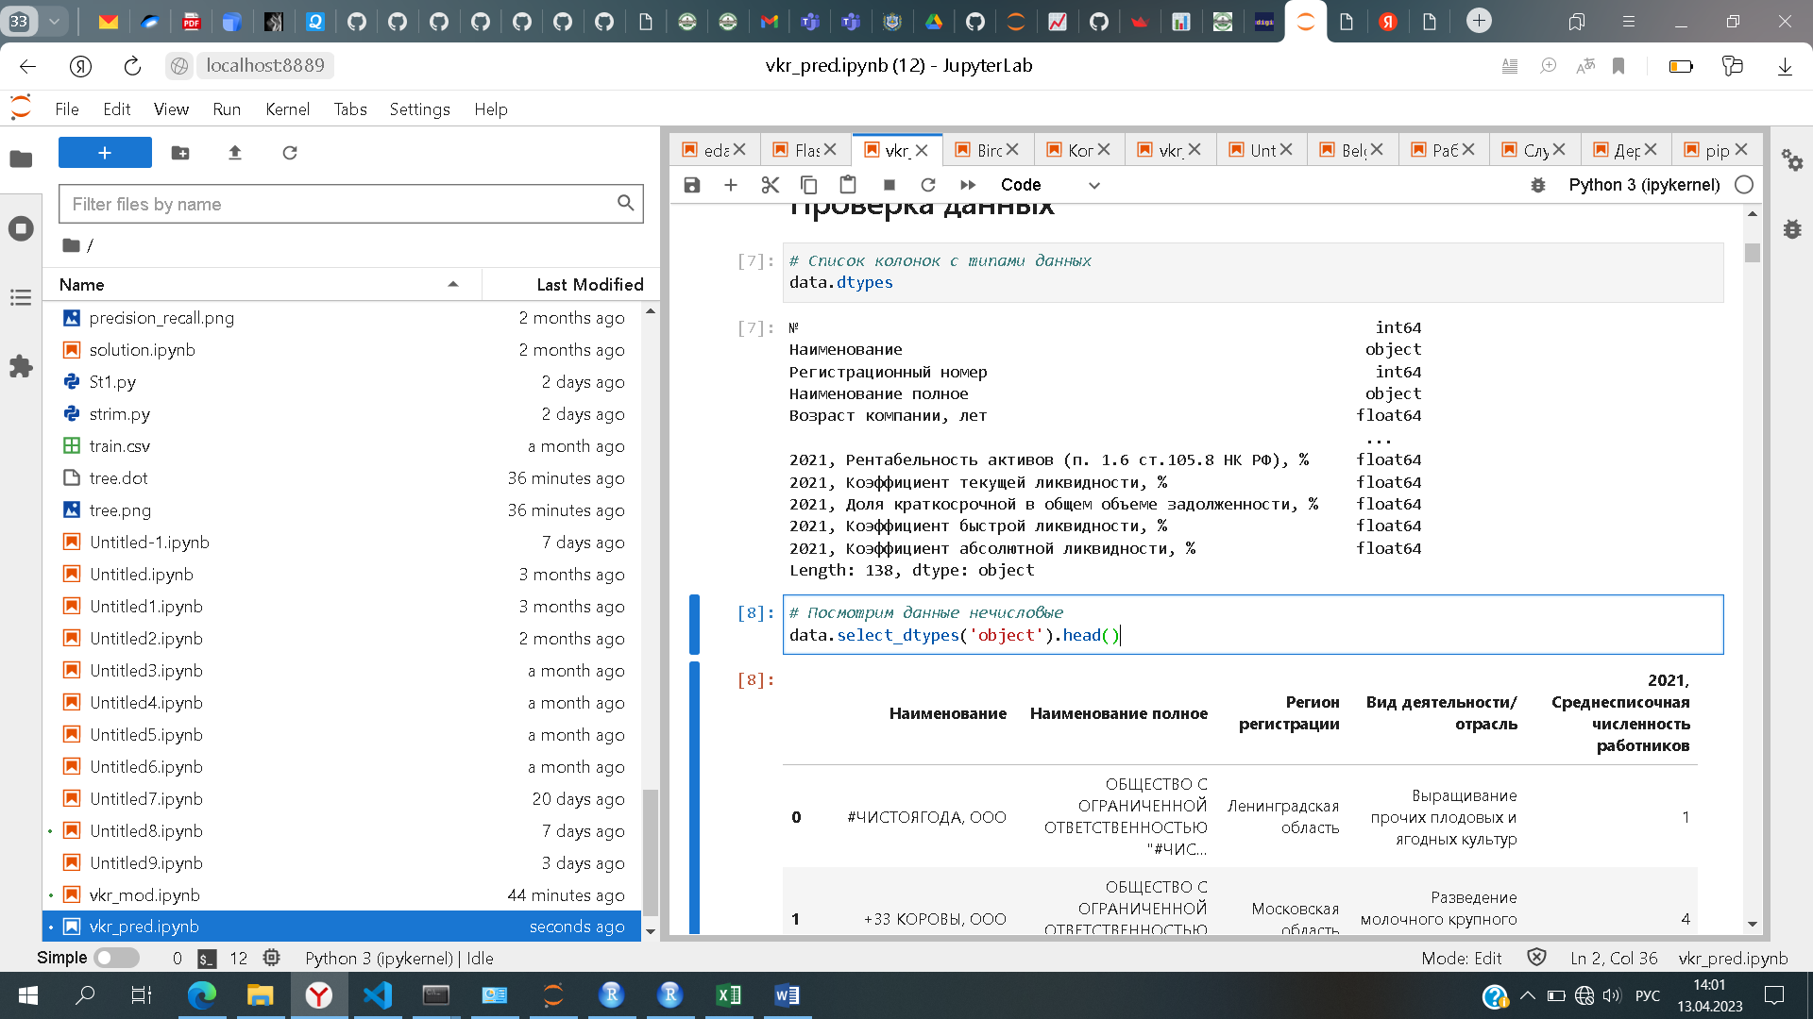

Выведем все нечисловые данные:

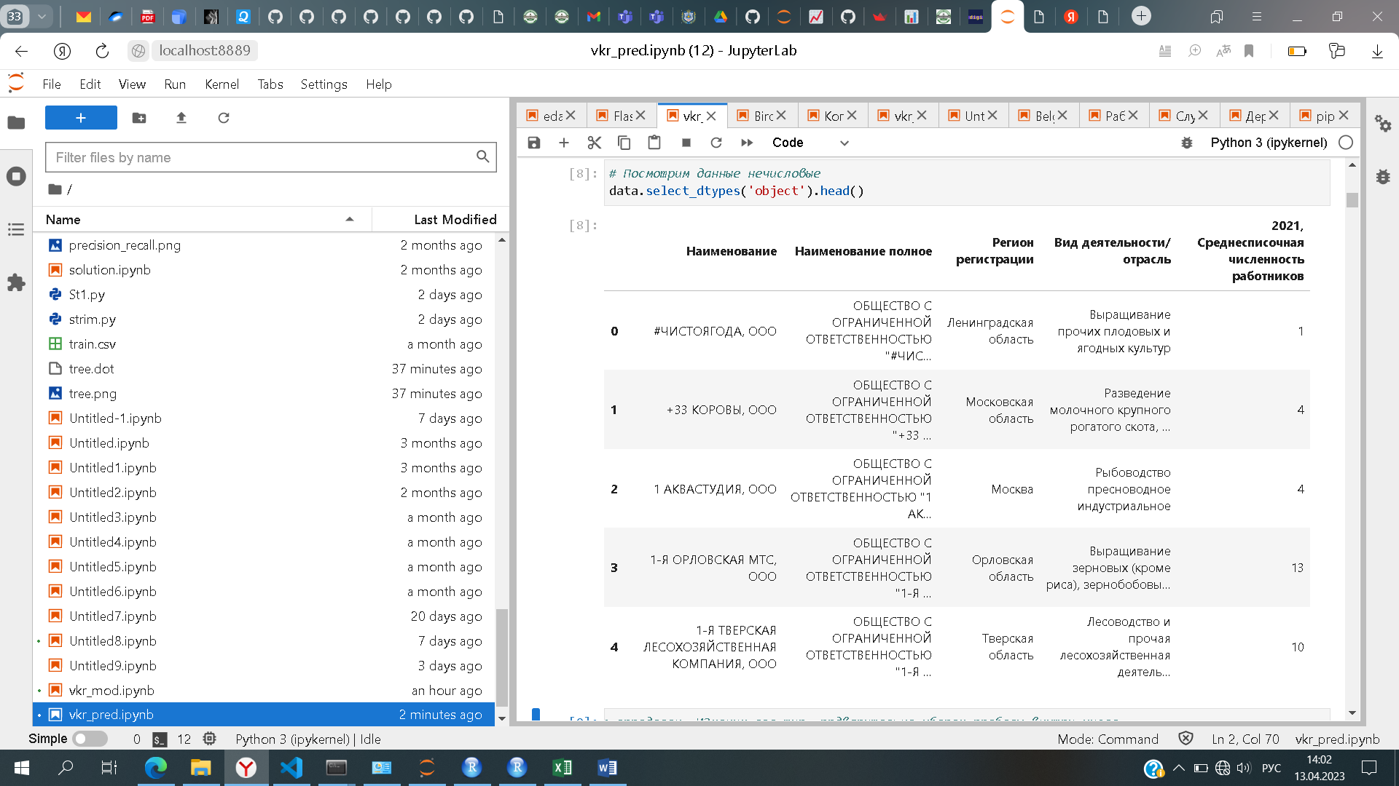

В данный список попал числовой показатель: Среднесписочная численность работников. Преобразуем его в числовой формат. Для этого уберем лишние пробелы внутри показателя и сделаем числовым:

data['2021, Среднесписочная численность работников'] = data['2021, Среднесписочная численность работников'].str.replace(' ', '')

data['2021, Среднесписочная численность работников'] = pd.to_numeric(data['2021, Среднесписочная численность работников'], downcast="integer")

# **2 Практическая часть**

# **2.1 Предобработка данных**

## **2.1.1 Работа с пропущенными значениями**

Проверим данные на наличие пропусков:

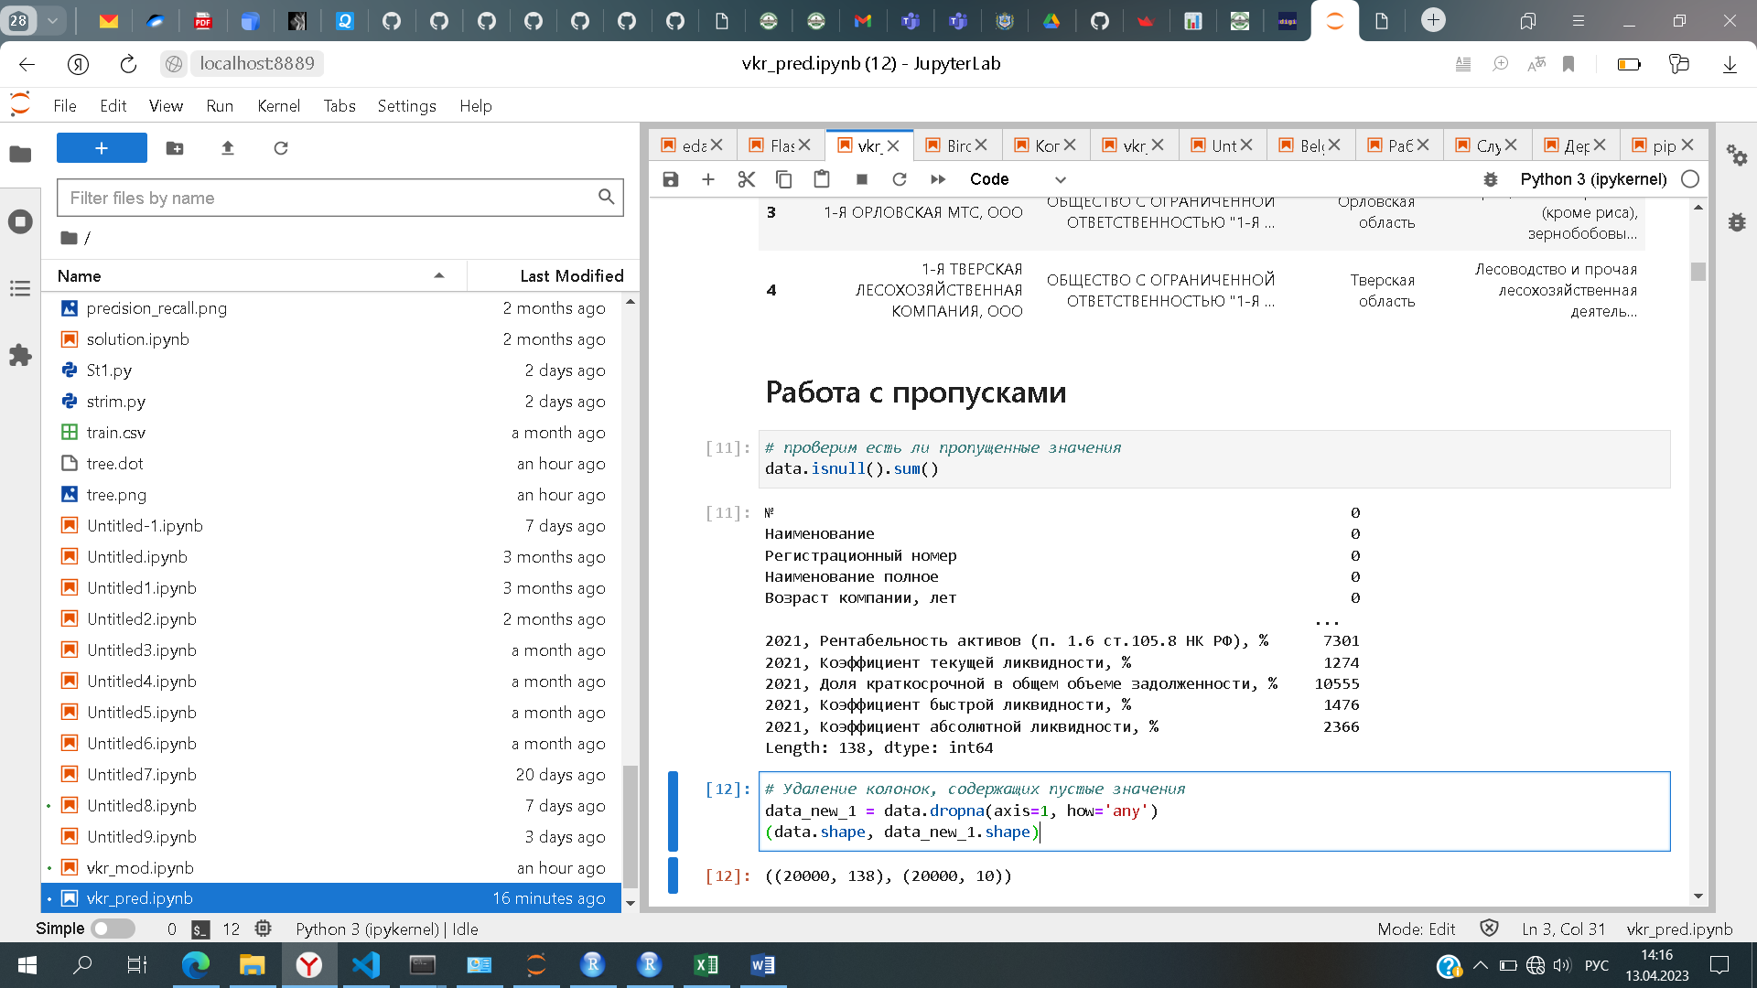

Попробуем удалить все столбцы в которых есть хотя бы 1 пропуск:

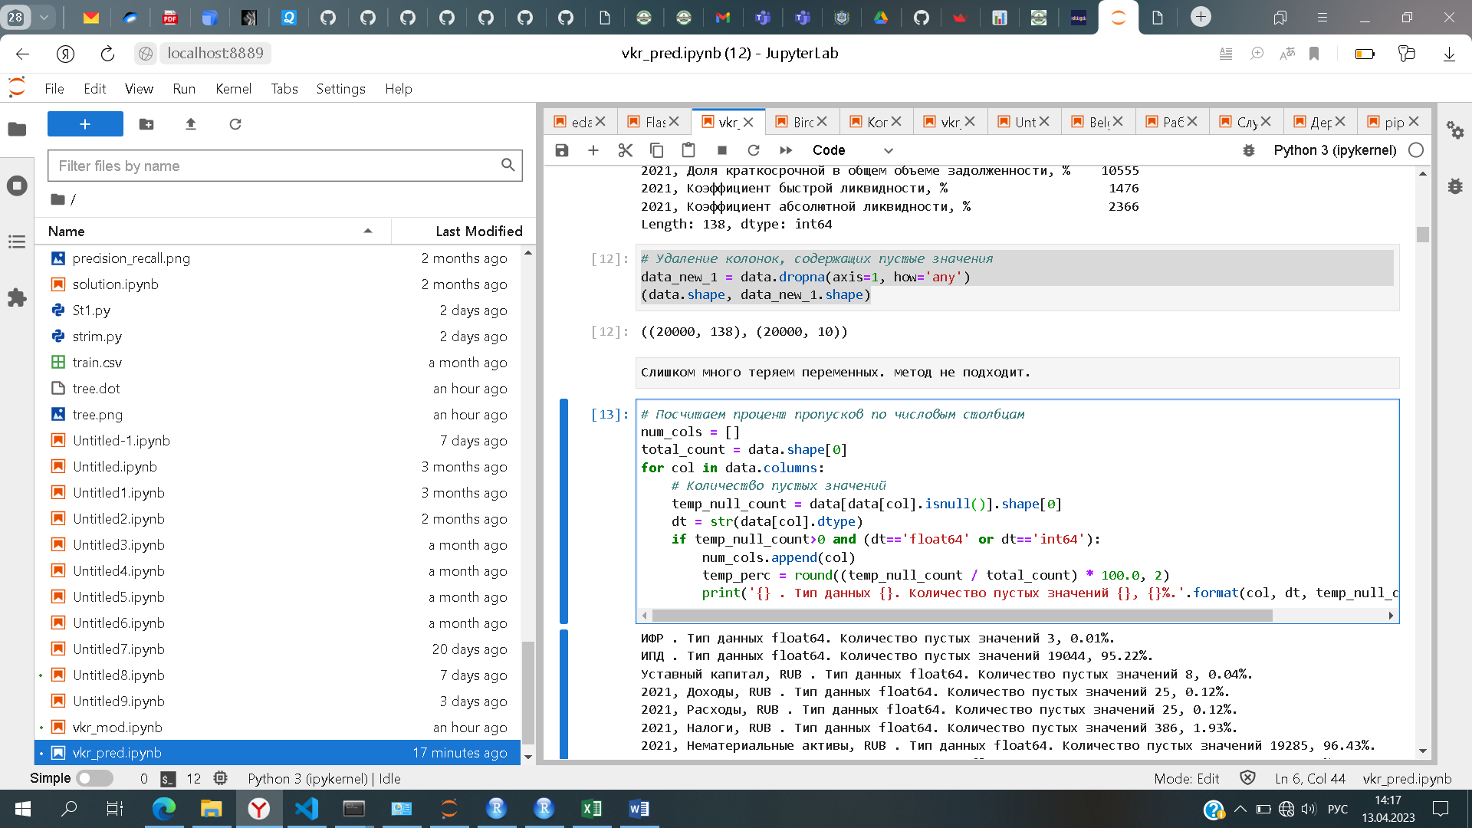

При этом теряется 128 столбцов, поэтому этот метод для нашего набора данных можно признать неэффективным.

Рассчитаем процент пропущенных значений в каждом столбце:

* ИФР . Тип данных float64. Количество пустых значений 3, 0.01%.
* ИПД . Тип данных float64. Количество пустых значений 19044, 95.22%.
* Уставный капитал, RUB . Тип данных float64. Количество пустых значений 8, 0.04%.
* 2021, Доходы, RUB . Тип данных float64. Количество пустых значений 25, 0.12%.
* 2021, Расходы, RUB . Тип данных float64. Количество пустых значений 25, 0.12%.
* 2021, Налоги, RUB . Тип данных float64. Количество пустых значений 386, 1.93%.
* 2021, Нематериальные активы, RUB . Тип данных float64. Количество пустых значений 19285, 96.43%.
* 2021, Основные средства , RUB . Тип данных float64. Количество пустых значений 4441, 22.2%.
* 2021, Доходные вложения в материальные ценности, RUB . Тип данных float64. Количество пустых значений 19574, 97.87%.
* 2021, Долгосрочные финансовые вложения, RUB . Тип данных float64. Количество пустых значений 17655, 88.28%.
* 2021, Отложенные налоговые активы, RUB . Тип данных float64. Количество пустых значений 19120, 95.6%.
* 2021, Прочие внеоборотные активы, RUB . Тип данных float64. Количество пустых значений 16866, 84.33%.
* 2021, Внеоборотные активы, RUB . Тип данных float64. Количество пустых значений 4090, 20.45%.
* 2021, Запасы, RUB . Тип данных float64. Количество пустых значений 3442, 17.21%.
* 2021, Чистые активы, RUB . Тип данных float64. Количество пустых значений 94, 0.47%.
* 2021, НДС по приобретенным ценностям , RUB . Тип данных float64. Количество пустых значений 15332, 76.66%.
* 2021, Дебиторская задолженность, RUB . Тип данных float64. Количество пустых значений 2290, 11.45%.
* 2021, Краткосрочные финансовые вложения, RUB . Тип данных float64. Количество пустых значений 16739, 83.69%.
* 2021, Денежные средства и денежные эквиваленты, RUB . Тип данных float64. Количество пустых значений 1506, 7.53%.
* 2021, Прочие оборотные активы, RUB . Тип данных float64. Количество пустых значений 15637, 78.19%.
* 2021, Оборотные активы, RUB . Тип данных float64. Количество пустых значений 162, 0.81%.
* 2021, Активы всего, RUB . Тип данных float64. Количество пустых значений 63, 0.32%.
* 2021, Уставный капитал , RUB . Тип данных float64. Количество пустых значений 7044, 35.22%.
* 2021, Собственные акции, выкупленные у акционеров, RUB . Тип данных float64. Количество пустых значений 19906, 99.53%.
* 2021, Переоценка внеоборотных активов, RUB . Тип данных float64. Количество пустых значений 18693, 93.47%.
* 2021, Добавочный капитал, RUB . Тип данных float64. Количество пустых значений 17494, 87.47%.
* 2021, Резервный капитал, RUB . Тип данных float64. Количество пустых значений 18186, 90.93%.
* 2021, Нераспределенная прибыль (непокрытый убыток), RUB . Тип данных float64. Количество пустых значений 7289, 36.45%.
* 2021, Капитал и резервы, RUB . Тип данных float64. Количество пустых значений 109, 0.55%.
* 2021, Заёмные средства (долгосрочные), RUB . Тип данных float64. Количество пустых значений 11121, 55.61%.
* 2021, Отложенные налоговые обязательства, RUB . Тип данных float64. Количество пустых значений 19408, 97.04%.
* 2021, Прочие долгосрочные обязательства, RUB . Тип данных float64. Количество пустых значений 16051, 80.25%.
* 2021, Долгосрочные обязательства, RUB . Тип данных float64. Количество пустых значений 9605, 48.02%.
* 2021, Заёмные средства (краткосрочные), RUB . Тип данных float64. Количество пустых значений 10546, 52.73%.
* 2021, Кредиторская задолженность, RUB . Тип данных float64. Количество пустых значений 1698, 8.49%.
* 2021, Доходы будущих периодов , RUB . Тип данных float64. Количество пустых значений 18625, 93.12%.
* 2021, Прочие краткосрочные обязательства, RUB . Тип данных float64. Количество пустых значений 18911, 94.56%.
* 2021, Краткосрочные обязательства, RUB . Тип данных float64. Количество пустых значений 1203, 6.02%.
* 2021, Пассивы всего, RUB . Тип данных float64. Количество пустых значений 59, 0.29%.
* 2021, Собственный оборотный капитал, RUB . Тип данных float64. Количество пустых значений 166, 0.83%.
* 2021, Собственный капитал, RUB . Тип данных float64. Количество пустых значений 109, 0.55%.
* 2021, Совокупный долг, RUB . Тип данных float64. Количество пустых значений 961, 4.81%.
* 2021, Себестоимость продаж, RUB . Тип данных float64. Количество пустых значений 773, 3.86%.
* 2021, Валовая прибыль (убыток), RUB . Тип данных float64. Количество пустых значений 7014, 35.07%.
* 2021, Коммерческие расходы, RUB . Тип данных float64. Количество пустых значений 16753, 83.77%.
* 2021, Управленческие расходы, RUB . Тип данных float64. Количество пустых значений 13660, 68.3%.
* 2021, Прибыль (убыток) от продажи, RUB . Тип данных float64. Количество пустых значений 265, 1.32%.
* 2021, Доходы от участия в других организациях, RUB . Тип данных float64. Количество пустых значений 19896, 99.48%.
* 2021, Проценты к получению, RUB . Тип данных float64. Количество пустых значений 16774, 83.87%.
* 2021, Проценты к уплате, RUB . Тип данных float64. Количество пустых значений 13413, 67.06%.
* 2021, Прочие доходы, RUB . Тип данных float64. Количество пустых значений 7259, 36.3%.
* 2021, Прочие расходы, RUB . Тип данных float64. Количество пустых значений 2683, 13.41%.
* 2021, Прибыль (убыток) до налогообложения , RUB . Тип данных float64. Количество пустых значений 734, 3.67%.
* 2021, Текущий налог на прибыль, RUB . Тип данных float64. Количество пустых значений 9487, 47.44%.
* 2021, Чистая прибыль (убыток), RUB . Тип данных float64. Количество пустых значений 382, 1.91%.
* 2021, EBIT, RUB . Тип данных float64. Количество пустых значений 6126, 30.63%.
* 2021, Поступления от текущих операций, RUB . Тип данных float64. Количество пустых значений 11581, 57.9%.
* 2021, Поступления от продаж, RUB . Тип данных float64. Количество пустых значений 11709, 58.55%.
* 2021, Поступления арендных, лицензионных, комиссионных платежей, роялти, RUB . Тип данных float64. Количество пустых значений 18303, 91.52%.
* 2021, Поступления от перепродажи финансовых вложений, RUB . Тип данных float64. Количество пустых значений 19966, 99.83%.
* 2021, Платежи по текущим операциям, RUB . Тип данных float64. Количество пустых значений 11560, 57.8%.
* 2021, Платежи поставщикам и подрядчикам, RUB . Тип данных float64. Количество пустых значений 11742, 58.71%.
* 2021, Оплата труда, RUB . Тип данных float64. Количество пустых значений 11805, 59.03%.
* 2021, Оплата процентов по долговым обязательствам, RUB . Тип данных float64. Количество пустых значений 16059, 80.3%.
* 2021, Налог на прибыль, RUB . Тип данных float64. Количество пустых значений 17171, 85.86%.
* 2021, Сальдо денежных потоков от текущих операций, RUB . Тип данных float64. Количество пустых значений 11724, 58.62%.
* 2021, Поступления от инвестиционных операций, RUB . Тип данных float64. Количество пустых значений 16737, 83.69%.
* 2021, Продажа внеоборотных активов, RUB . Тип данных float64. Количество пустых значений 18149, 90.75%.
* 2021, Продажа акций других организаций, RUB . Тип данных float64. Количество пустых значений 19953, 99.77%.
* 2021, Поступления от возврата займов, продажи долговых ценных бумаг, RUB . Тип данных float64. Количество пустых значений 18286, 91.43%.
* 2021, Получение дивидендов, процентов, RUB . Тип данных float64. Количество пустых значений 19093, 95.47%.
* 2021, Платежи по инвестиционным операциям, RUB . Тип данных float64. Количество пустых значений 15574, 77.87%.
* 2021, Приобретение внеоборотных активов, RUB . Тип данных float64. Количество пустых значений 16497, 82.48%.
* 2021, Приобретение акций (долей участия), RUB . Тип данных float64. Количество пустых значений 19868, 99.34%.
* 2021, Приобретение долговых ценных бумаг, предоставление займов, RUB . Тип данных float64. Количество пустых значений 18249, 91.25%.
* 2021, Платежи по процентам, RUB . Тип данных float64. Количество пустых значений 19805, 99.02%.
* 2021, Сальдо денежных потоков от инвестиционных операций, RUB . Тип данных float64. Количество пустых значений 15269, 76.34%.
* 2021, Поступления от финансовых операций, RUB . Тип данных float64. Количество пустых значений 14728, 73.64%.
* 2021, Получение кредитов и займов, RUB . Тип данных float64. Количество пустых значений 15022, 75.11%.
* 2021, Поступление денежных вкладов собственников (участников), RUB . Тип данных float64. Количество пустых значений 19790, 98.95%.
* 2021, Поступления от выпуска акций, увеличения долей участия, RUB . Тип данных float64. Количество пустых значений 19950, 99.75%.
* 2021, Поступления от выпуска облигаций, векселей и других долговых ценных бумаг и др., RUB . Тип данных float64. Количество пустых значений 19986, 99.93%.
* 2021, Платежи по финансовым операциям, RUB . Тип данных float64. Количество пустых значений 14338, 71.69%.
* 2021, Выкуп акций (долей) у собственников, RUB . Тип данных float64. Количество пустых значений 19910, 99.55%.
* 2021, Выплата дивидендов, RUB . Тип данных float64. Количество пустых значений 18760, 93.8%.
* 2021, Погашение векселей, возврат кредитов и займов, RUB . Тип данных float64. Количество пустых значений 15126, 75.63%.
* 2021, Сальдо денежных потоков от финансовых операций, RUB . Тип данных float64. Количество пустых значений 13910, 69.55%.
* 2021, Сальдо денежных потоков за отчетный период, RUB . Тип данных float64. Количество пустых значений 11784, 58.92%.
* 2021, Поступление денежных средств всего, RUB . Тип данных float64. Количество пустых значений 11558, 57.79%.
* 2021, Период погашения кредиторской задолженности, дни . Тип данных float64. Количество пустых значений 1923, 9.62%.
* 2021, Оборачиваемость кредиторской задолженности, разы . Тип данных float64. Количество пустых значений 1808, 9.04%.
* 2021, Период оборота запасов, дни . Тип данных float64. Количество пустых значений 2873, 14.37%.
* 2021, Оборачиваемость запасов, разы . Тип данных float64. Количество пустых значений 3116, 15.58%.
* 2021, Период погашения дебиторской задолженности, дни . Тип данных float64. Количество пустых значений 2024, 10.12%.
* 2021, Оборачиваемость дебиторской задолженности, разы . Тип данных float64. Количество пустых значений 2351, 11.76%.
* 2021, Оборачиваемость основных средств, разы . Тип данных float64. Количество пустых значений 4759, 23.79%.
* 2021, Период оборота основных средств, дни . Тип данных float64. Количество пустых значений 4098, 20.49%.
* 2021, Период оборота активов, дни . Тип данных float64. Количество пустых значений 65, 0.33%.
* 2021, Соотношение валовой прибыли к активам компании, % . Тип данных float64. Количество пустых значений 7068, 35.34%.
* 2021, Cooтношение дебиторской задолженности к активам компании, % . Тип данных float64. Количество пустых значений 2297, 11.48%.
* 2021, Доля рабочего капитала в активах компании, % . Тип данных float64. Количество пустых значений 162, 0.81%.
* 2021, Коэффициент оборачиваемости совокупных активов, % . Тип данных float64. Количество пустых значений 53, 0.27%.
* 2021, Коэффициент соотношения заемных и собственных средств, % . Тип данных float64. Количество пустых значений 1035, 5.17%.
* 2021, Коэффициент покрытия процентов по EBIT, % . Тип данных float64. Количество пустых значений 13414, 67.07%.
* 2021, Соотношение совокупного долга к капиталу, % . Тип данных float64. Количество пустых значений 6692, 33.46%.
* 2021, Соотношение чистого долга к капиталу, % . Тип данных float64. Количество пустых значений 882, 4.41%.
* 2021, Соотношение совокупного долга к EBIT, % . Тип данных float64. Количество пустых значений 10143, 50.71%.
* 2021, Коэффициент долгосрочного привлечения заемных средств, % . Тип данных float64. Количество пустых значений 9634, 48.17%.
* 2021, Коэффициент концентрации собственного капитала (автономии), % . Тип данных float64. Количество пустых значений 134, 0.67%.
* 2021, Коэффициент маневренности собственных средств, % . Тип данных float64. Количество пустых значений 180, 0.9%.
* 2021, Коэффициент обеспеченности собственными оборотными средствами, % . Тип данных float64. Количество пустых значений 222, 1.11%.
* 2021, Коэффициент концентрации заемного капитала,% . Тип данных float64. Количество пустых значений 1397, 6.98%.
* 2021, Чистая норма прибыли, % . Тип данных float64. Количество пустых значений 396, 1.98%.
* 2021, Коммерческие и управленческие расходы к выручке, % . Тип данных float64. Количество пустых значений 12847, 64.23%.
* 2021, Валовая рентабельность, % . Тип данных float64. Количество пустых значений 7015, 35.08%.
* 2021, Рентабельность продаж, % . Тип данных float64. Количество пустых значений 270, 1.35%.
* 2021, Валовая рентабельность затрат, % . Тип данных float64. Количество пустых значений 7666, 38.33%.
* 2021, Валовая рентабельность коммерческих и управленческих расходов, % . Тип данных float64. Количество пустых значений 12861, 64.31%.
* 2021, Рентабельность затрат, % . Тип данных float64. Количество пустых значений 529, 2.65%.
* 2021, Доля себестоимости как процент от выручки, % . Тип данных float64. Количество пустых значений 773, 3.86%.
* 2021, Рентабельность прибыли до налогообложения и процентов - (EBITM), % . Тип данных float64. Количество пустых значений 6144, 30.72%.
* 2021, Рентабельность активов (ROA), % . Тип данных float64. Количество пустых значений 462, 2.31%.
* 2021, Рентабельность капитала (ROE), % . Тип данных float64. Количество пустых значений 477, 2.38%.
* 2021, Рентабельность активов (п. 1.6 ст.105.8 НК РФ), % . Тип данных float64. Количество пустых значений 7301, 36.5%.
* 2021, Коэффициент текущей ликвидности, % . Тип данных float64. Количество пустых значений 1274, 6.37%.
* 2021, Доля краткосрочной в общем объеме задолженности, % . Тип данных float64. Количество пустых значений 10555, 52.78%.
* 2021, Коэффициент быстрой ликвидности, % . Тип данных float64. Количество пустых значений 1476, 7.38%.
* 2021, Коэффициент абсолютной ликвидности, % . Тип данных float64. Количество пустых значений 2366, 11.83%.

Для ряда показателей формы 1-2 отчетности данные вносятся в обязательном порядке, поэтому пропуск означает, что этот показатель равен 0. Произведем по ним замену:

Выберем эти столбцы в отдельный список:

x_col_list = ['2021, Нематериальные активы, RUB', '2021, Основные средства , RUB','2021, Доходные вложения в материальные ценности, RUB', '2021, Долгосрочные финансовые вложения, RUB', '2021, Отложенные налоговые активы, RUB', '2021, Прочие внеоборотные активы, RUB', '2021, Внеоборотные активы, RUB', '2021, Запасы, RUB', '2021, Чистые активы, RUB', '2021, НДС по приобретенным ценностям , RUB', '2021, Дебиторская задолженность, RUB', '2021, Краткосрочные финансовые вложения, RUB', '2021, Денежные средства и денежные эквиваленты, RUB', '2021, Прочие оборотные активы, RUB', '2021, Оборотные активы, RUB', '2021, Активы всего, RUB', '2021, Уставный капитал , RUB', '2021, Собственные акции, выкупленные у акционеров, RUB', '2021, Переоценка внеоборотных активов, RUB', '2021, Добавочный капитал, RUB', '2021, Резервный капитал, RUB', '2021, Нераспределенная прибыль (непокрытый убыток), RUB', '2021, Капитал и резервы, RUB', '2021, Заёмные средства (долгосрочные), RUB', '2021, Отложенные налоговые обязательства, RUB', '2021, Прочие долгосрочные обязательства, RUB', '2021, Долгосрочные обязательства, RUB', '2021, Заёмные средства (краткосрочные), RUB', '2021, Кредиторская задолженность, RUB', '2021, Доходы будущих периодов , RUB', '2021, Заёмные средства (краткосрочные), RUB', '2021, Кредиторская задолженность, RUB', '2021, Доходы будущих периодов , RUB', '2021, Прочие краткосрочные обязательства, RUB', '2021, Краткосрочные обязательства, RUB', '2021, Пассивы всего, RUB', '2021, Собственный оборотный капитал, RUB', '2021, Собственный капитал, RUB', '2021, Совокупный долг, RUB', '2021, Себестоимость продаж, RUB', '2021, Валовая прибыль (убыток), RUB','2021, Коммерческие расходы, RUB', '2021, Управленческие расходы, RUB', '2021, Прибыль (убыток) от продажи, RUB', '2021, Доходы от участия в других организациях, RUB', '2021, Проценты к получению, RUB', '2021, Проценты к уплате, RUB', '2021, Прочие доходы, RUB', '2021, Прочие расходы, RUB', '2021, Прибыль (убыток) до налогообложения , RUB', '2021, Текущий налог на прибыль, RUB', '2021, Чистая прибыль (убыток), RUB', '2021, EBIT, RUB', '2021, Поступления от текущих операций, RUB', '2021, Поступления от продаж, RUB', '2021, Поступления арендных, лицензионных, комиссионных платежей, роялти, RUB', '2021, Поступления от перепродажи финансовых вложений, RUB', '2021, Платежи по текущим операциям, RUB', '2021, Платежи поставщикам и подрядчикам, RUB', '2021, Оплата труда, RUB', '2021, Оплата процентов по долговым обязательствам, RUB', '2021, Налог на прибыль, RUB', '2021, Сальдо денежных потоков от текущих операций, RUB', '2021, Поступления от инвестиционных операций, RUB', '2021, Продажа внеоборотных активов, RUB','2021, Продажа акций других организаций, RUB', '2021, Поступления от возврата займов, продажи долговых ценных бумаг, RUB', '2021, Получение дивидендов, процентов, RUB', '2021, Платежи по инвестиционным операциям, RUB', '2021, Приобретение внеоборотных активов, RUB', '2021, Приобретение акций (долей участия), RUB', '2021, Приобретение долговых ценных бумаг, предоставление займов, RUB', '2021, Платежи по процентам, RUB', '2021, Сальдо денежных потоков от инвестиционных операций, RUB', '2021, Поступления от финансовых операций, RUB', '2021, Получение кредитов и займов, RUB', '2021, Поступление денежных вкладов собственников (участников), RUB', '2021, Поступления от выпуска акций, увеличения долей участия, RUB', '2021, Поступления от выпуска облигаций, векселей и других долговых ценных бумаг и др., RUB', '2021, Платежи по финансовым операциям, RUB', '2021, Выкуп акций (долей) у собственников, RUB', '2021, Выплата дивидендов, RUB', '2021, Погашение векселей, возврат кредитов и займов, RUB', '2021, Сальдо денежных потоков от финансовых операций, RUB', '2021, Сальдо денежных потоков за отчетный период, RUB', '2021, Поступление денежных средств всего, RUB']

Поведем замену пропусков на 0:

for col in x_col_list:

data[col]=data[col].fillna(0)

Для оставшихся столбцов удалим показатель у которых более 5% пропусков:

data_1 = data.dropna(thresh=int(len(data) * .95), axis=1)

По оставшимся столбцам удалим все строки в которых есть хотя бы 1 пропуск:

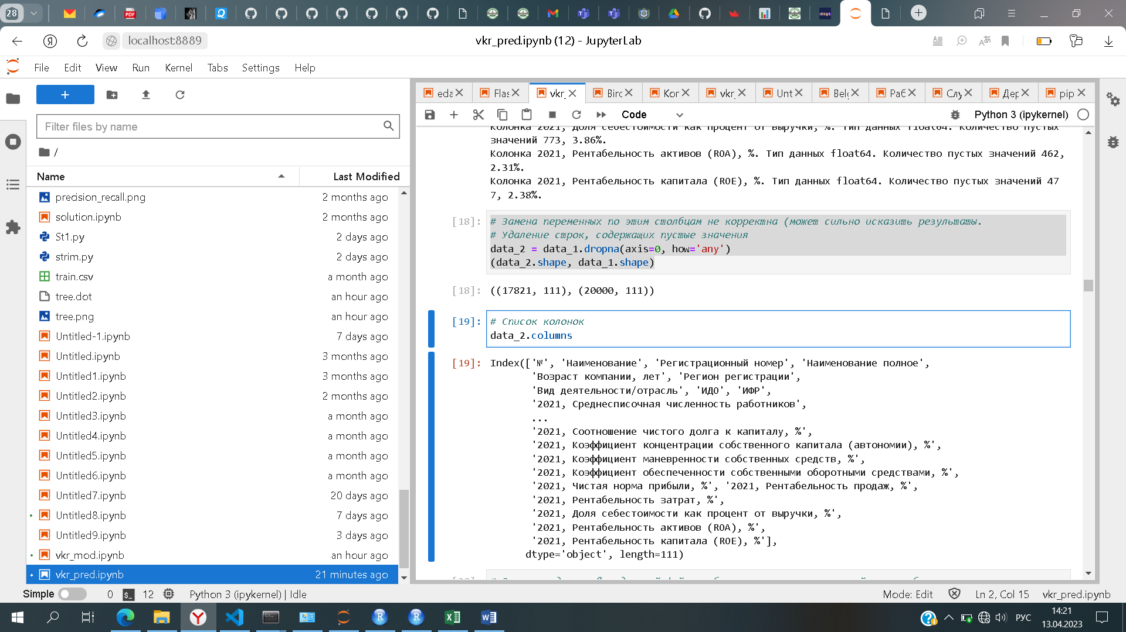

В результате удаления мы теряем 2179 предприятий.

## **2.1.2 Расчет системы относительных показателей**

С точки зрения статистики целесообразно сравнивать единицы совокупности по относительным показателям. Данные, характеризующие экономическую деятельность, целесообразно соотнести с ресурсами предприятия. Для сельскохозяйственных предприятий лучше всего соотносить данные с площадью сельскохозяйственных угодий. Однако в исходных данных отсутствует данный показатель, поэтому соотнесем данные со среднегодовой численностью работников, а также досчитаем возможные относительные показатели деятельности предприятий:

* data_2['Прибыль в расчете на 1 работника']=data_2['2021, Прибыль (убыток) от продажи, RUB']/data_2['2021, Среднесписочная численность работников']
* data_2['Оборотный капитал на 1 работника']=data_2['2021, Собственный оборотный капитал, RUB']/data_2['2021, Среднесписочная численность работников']
* data_2['Чистые активы на 1 работника']=data_2['2021, Чистые активы, RUB']/data_2['2021, Среднесписочная численность работников']
* data_2['Совокупный долг на 1 работника']=data_2['2021, Совокупный долг, RUB']/data_2['2021, Среднесписочная численность работников']
* data_2['Налоговая нагрузка']=data_2['2021, Налоги, RUB']/data_2['2021, Выручка, RUB']
* data_2['Выручка на 1 рубль активов']=data_2['2021, Выручка, RUB']/data_2['2021, Активы всего, RUB']
* data_2['Налоги на 1 работника']=data_2['2021, Налоги, RUB']/data_2['2021, Среднесписочная численность работников']
* data_2['Кредиторская задолженность на 1 работника']=data_2['2021, Кредиторская задолженность, RUB']/data_2['2021, Среднесписочная численность работников']
* data_2['НАлоги на 1 руб себестоимости']=data_2['2021, Налоги, RUB']/data_2['2021, Себестоимость продаж, RUB']
* data_2['Фондовооруженность']=data_2['2021, Основные средства , RUB']/data_2['2021, Среднесписочная численность работников']
* data_2['Доля внеоборотных активов в общих']=data_2['2021, Внеоборотные активы, RUB']/data_2['2021, Активы всего, RUB']

Выберем показатели, которые могут быть использованы для анализа:

x_col_list2 = ['Прибыль в расчете на 1 работника', 'Возраст компании, лет', 'Оборотный капитал на 1 работника', 'Чистые активы на 1 работника', 'Совокупный долг на 1 работника', 'Налоговая нагрузка', 'Выручка на 1 рубль активов', 'Налоги на 1 работника', 'Кредиторская задолженность на 1 работника', 'Налоги на 1 руб себестоимости', 'Фондовооруженность','Доля внеоборотных активов в общих', '2021, Доля рабочего капитала в активах компании, %', '2021, Коэффициент оборачиваемости совокупных активов, %', '2021, Соотношение чистого долга к капиталу, %', '2021, Коэффициент концентрации собственного капитала (автономии), %', '2021, Коэффициент маневренности собственных средств, %', '2021, Коэффициент обеспеченности собственными оборотными средствами, %', '2021, Рентабельность затрат, %', '2021, Доля себестоимости как процент от выручки, %', '2021, Рентабельность активов (ROA), %', '2021, Рентабельность капитала (ROE), %']

## **2.1.3 Анализ вариации признаков**

Опишем данные показатели с помощью описательной статистики:

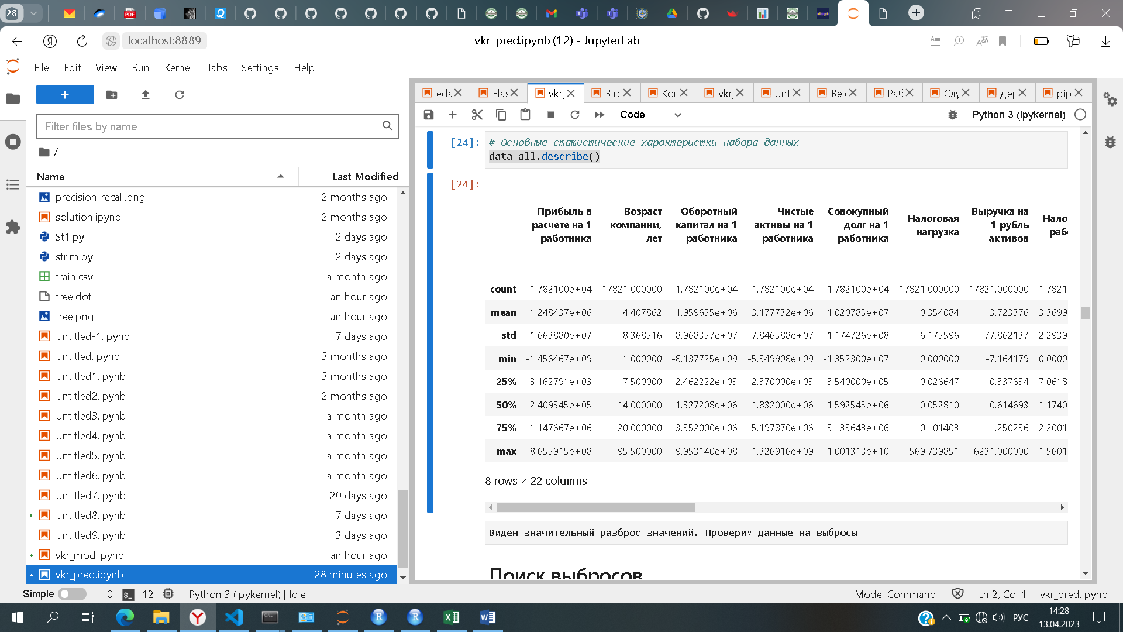

Как видно, разброс значений достаточно высок. Проверим данные на наличие выбросов на примере прибыли в расчете на 1 работника:

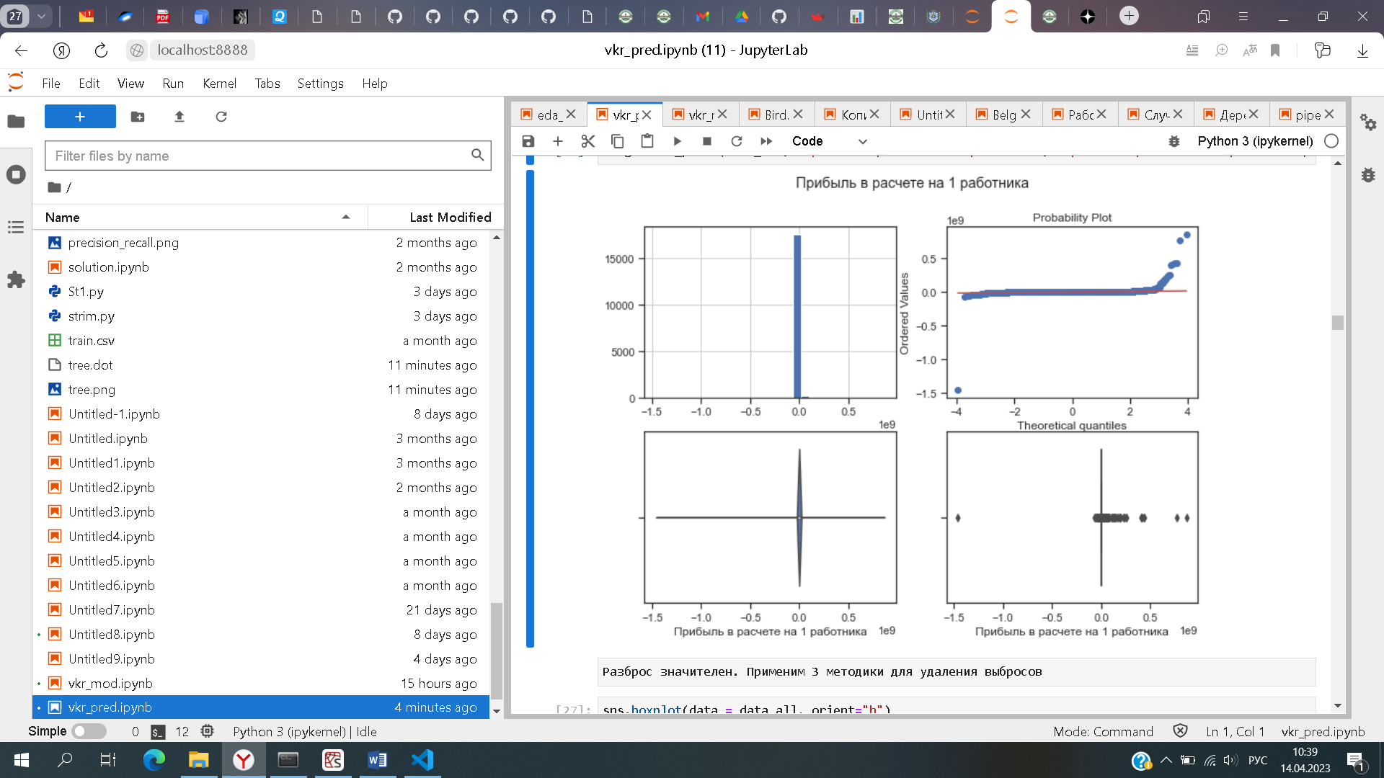

По данным графикам видно наличие большого числа выбросов.

Рассчитаем число выбросов по каждому столбцу:

Количество выбросов в столбце Прибыль в расчете на 1 работника : 2455

Количество выбросов в столбце Возраст компании, лет : 14

Количество выбросов в столбце Оборотный капитал на 1 работника : 2042

Количество выбросов в столбце Чистые активы на 1 работника : 1924

Количество выбросов в столбце Совокупный долг на 1 работника : 2031

Количество выбросов в столбце Налоговая нагрузка : 1957

Количество выбросов в столбце Выручка на 1 рубль активов : 2116

Количество выбросов в столбце Налоги на 1 работника : 2033

Количество выбросов в столбце Кредиторская задолженность на 1 работника : 2365

Количество выбросов в столбце НАлоги на 1 руб себестоимости : 1681

Количество выбросов в столбце Фондовооруженность : 1577

Количество выбросов в столбце Доля внеоборотных активов в общих : 1

Количество выбросов в столбце 2021, Доля рабочего капитала в активах компании, % : 951

Количество выбросов в столбце 2021, Коэффициент оборачиваемости совокупных активов, % : 2077

Количество выбросов в столбце 2021, Соотношение чистого долга к капиталу, % : 4404

Количество выбросов в столбце 2021, Коэффициент концентрации собственного капитала (автономии), % : 920

Количество выбросов в столбце 2021, Коэффициент маневренности собственных средств, % : 2418

Количество выбросов в столбце 2021, Коэффициент обеспеченности собственными оборотными средствами, % : 1957

Количество выбросов в столбце 2021, Рентабельность затрат, % : 2330

Количество выбросов в столбце 2021, Доля себестоимости как процент от выручки, % : 1626

Количество выбросов в столбце 2021, Рентабельность активов (ROA), % : 2430

Количество выбросов в столбце 2021, Рентабельность капитала (ROE), % : 2806

Используем три способа выявления и удаления выбросов:

#### Использование правила трех сигм

#### Использование межквартильного размаха

#### Использование 5% и 95% квантилей

После применения методик часть выбросов осталось, поэтому для сохранения объема совокупности заменим выбросы на максимальное/минимальное значения. Построим графики для диагностики после каждого способа.

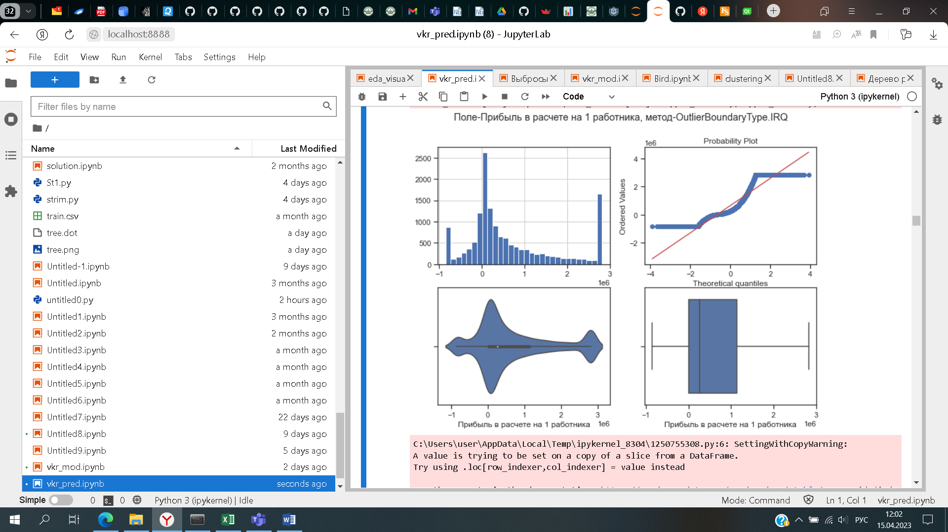

## **2.1.4 Подбор факторов для построения модели**

Для выбора результативного признака и подбора факторов рассчитаем матрицу парных коэффициентов корреляции и построим тепловую карту:

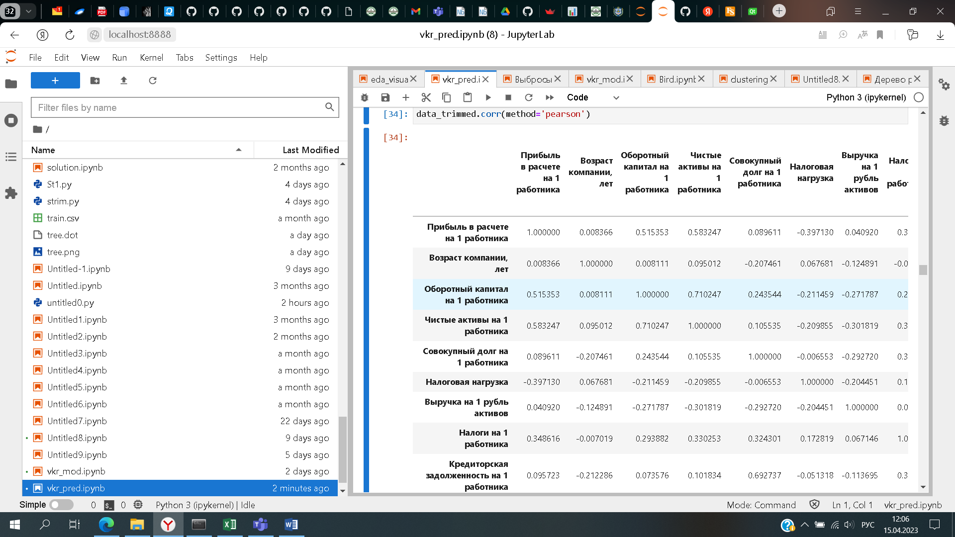

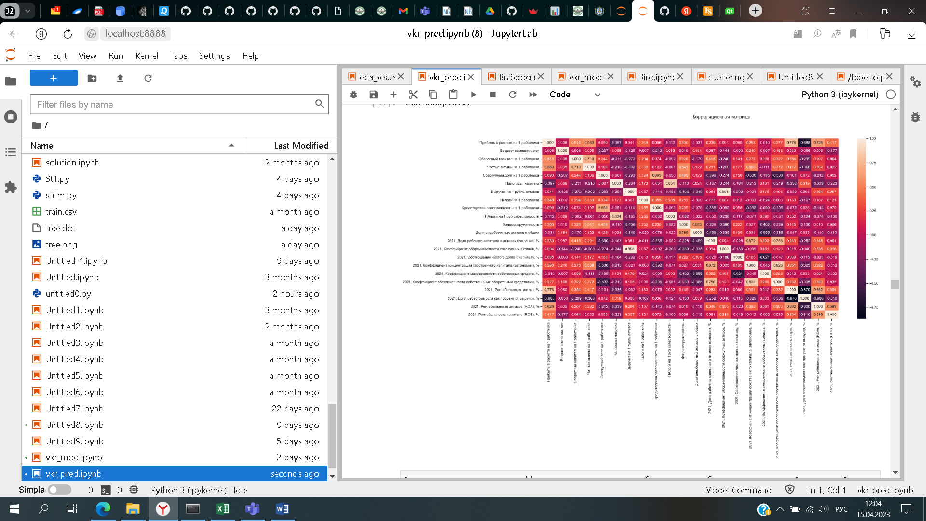

Анализ матрицы парных коэффициентов корреляции необходим для выбора результативной переменной.

Для показателей рентабельность затрат, рентабельность активов и рентабельность капитала влияние факторов не было выявлено. Данные показатели брать в качестве зависимых переменных нецелесообразно.

Для показателя прибыли в расчете на 1 работника оказывает влияние налоги на 1 работника (0,55). Также заметно влияние фондовооруженности и оборотного капитала на 1 работника. Поэтому в качестве результативной переменной используем именно прибыли в расчете на 1 работника.

Также заметно взаимовлияние между факторами (мультиколлинеарность). Поэтому исключим: Оборотный капитал на 1 работника, Выручка на 1 рубль активов, Налоги на 1 рубль себестоимости, Доля рабочего капитала в активах компании, коэффициент обеспеченности собственными оборотными активами, совокупный долг на 1 работника, рентабельность затрат, рентабельность активов и рентабельность капитала.

Построим тепловую карту с оставшимися факторами:

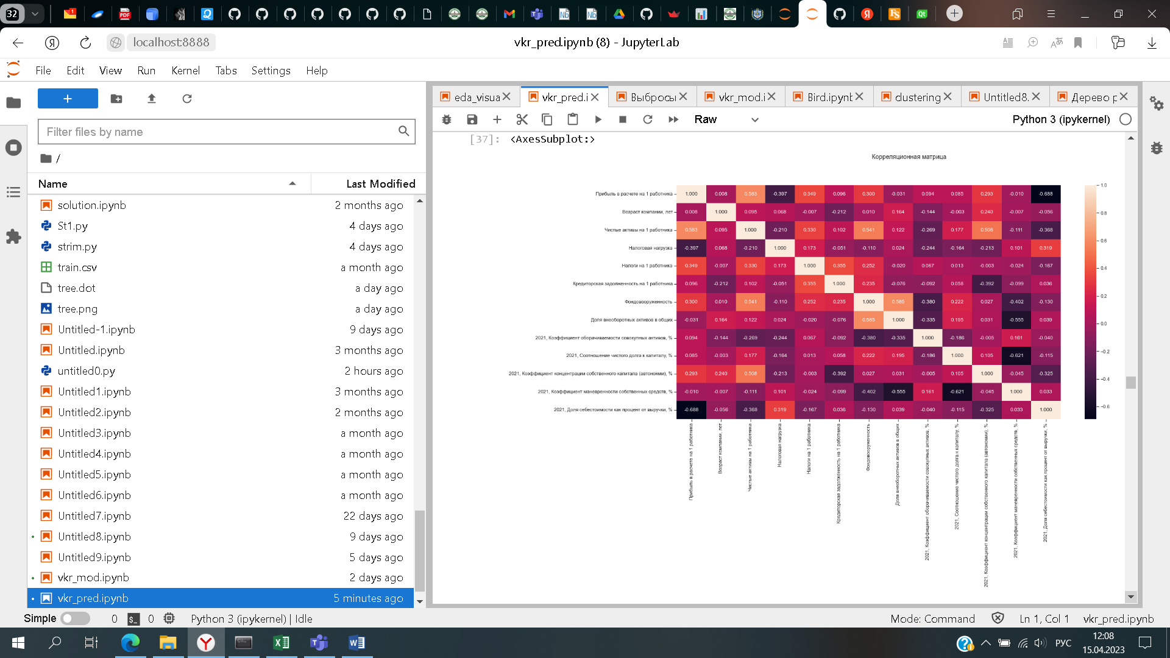

## **2.1.5 Предварительный анализ данных**

Зависимости между признаками можно также посмотреть через диаграммы рассеяния. Так, например, взаимосвязь между прибылью на 1 работника и чистыми активами на 1 работника может быть отражена через точечную диаграмму в сочетании с гистограммами по каждому отдельному признаку (рис. 2.1.5.1). Однако проследить скопление предприятий сложно, поэтому изобразим зависимость через отражение частоты встречаемости (рис. 2.1.5.2).

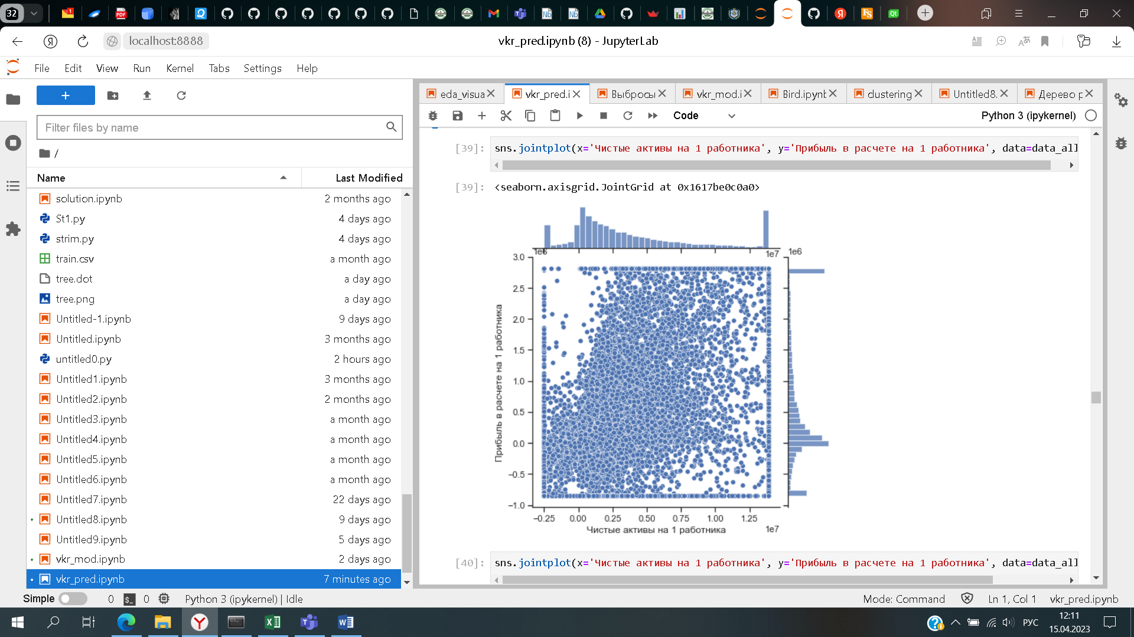

Рисунок 2.1.5.1 – Точечная диаграмма зависимости между признаками

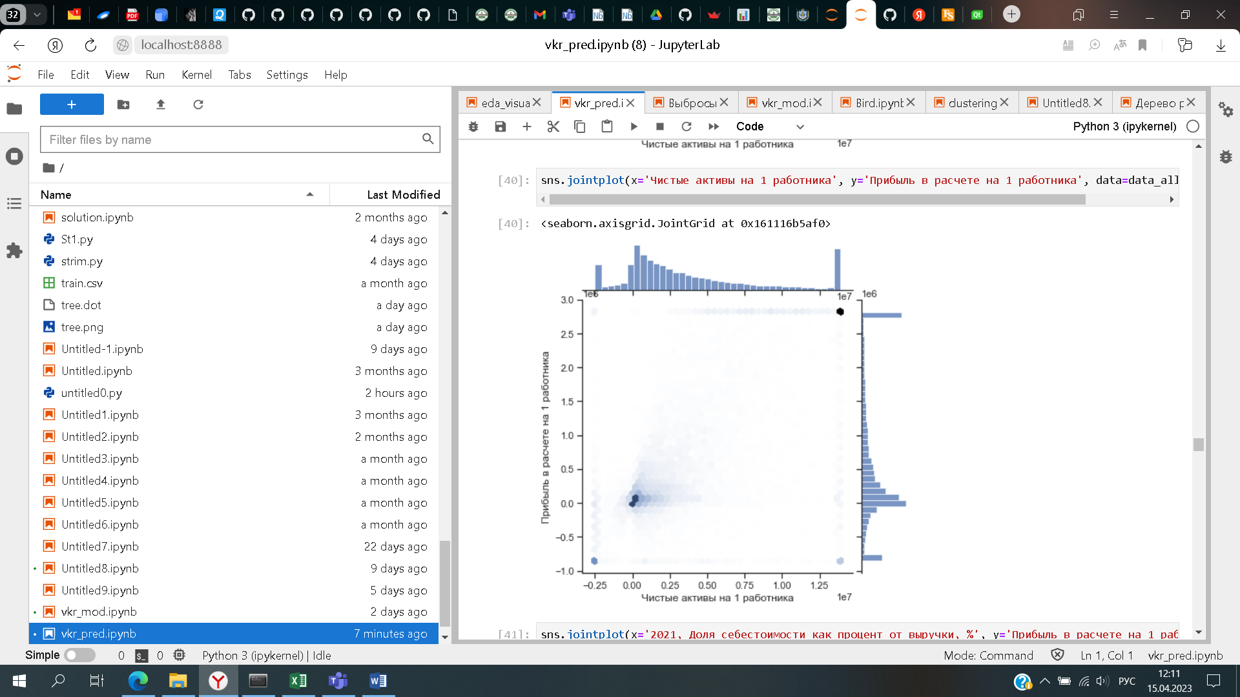

Рисунок 2.1.5.2 –Диаграмма зависимости между признаками с учетом частоты встречаемости

По графику видно, что Между признаками видна прямая линейная зависимость. При увеличении чистых активов на 1 работника прибыль в расчете на 1 работника также возрастает.

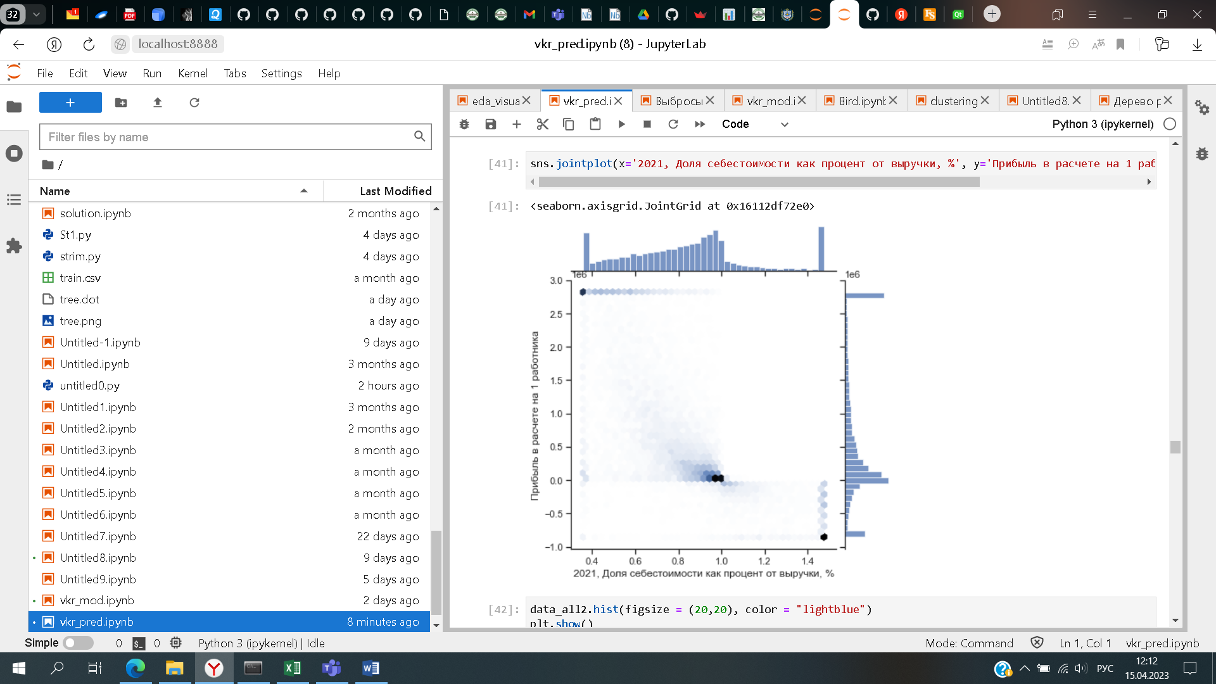

Рисунок 2.1.5.3 –Диаграмма зависимости между признаками с учетом частоты встречаемости

Между прибылью на 1 работника и долей себестоимости в выручке зависимость обратная.

По гистограммам распределения видно, что большая часть наблюдений соответствуют нормальному закону распределения.

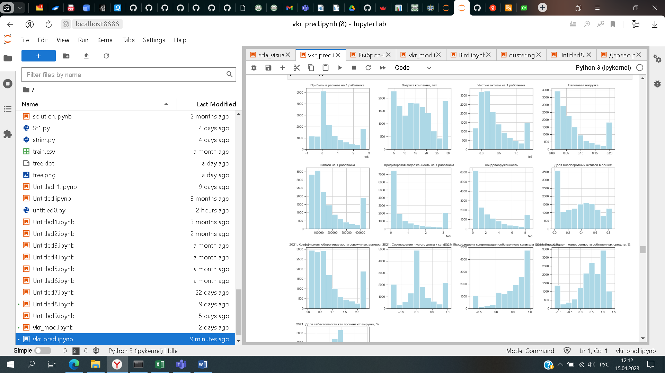

## **2.1.6 Масштабирование признаков**

Для масштабирования признаков импортируем следующие библиотеки:

from sklearn.model_selection import train_test_split

from sklearn.preprocessing import StandardScaler

from sklearn.preprocessing import MinMaxScaler

from sklearn.preprocessing import RobustScaler

from sklearn.preprocessing import MaxAbsScaler

Разобьем данные на обучающую и тестовую выборки:

X_train, X_test, y_train, y_test = train_test_split(X_ALL, data_all2['Прибыль в расчете на 1 работника'], test_size=0.2, random_state=1)

Проведем масштабирование двумя способами. Первым из которых будет стандартизация данных:

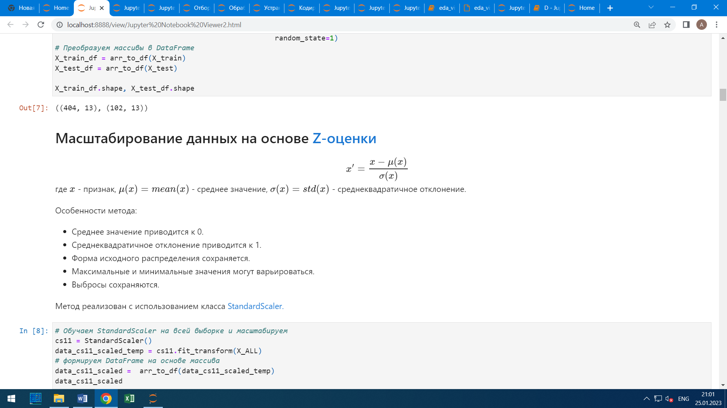

# Обучаем StandardScaler на всей выборке и масштабируем

cs11 = StandardScaler()

data_cs11_scaled_temp = cs11.fit_transform(X_ALL)

# формируем DataFrame на основе массива

data_cs11_scaled = arr_to_df(data_cs11_scaled_temp)

data_cs11_scaled

После стандартизации данные приведены к единому масштабу:

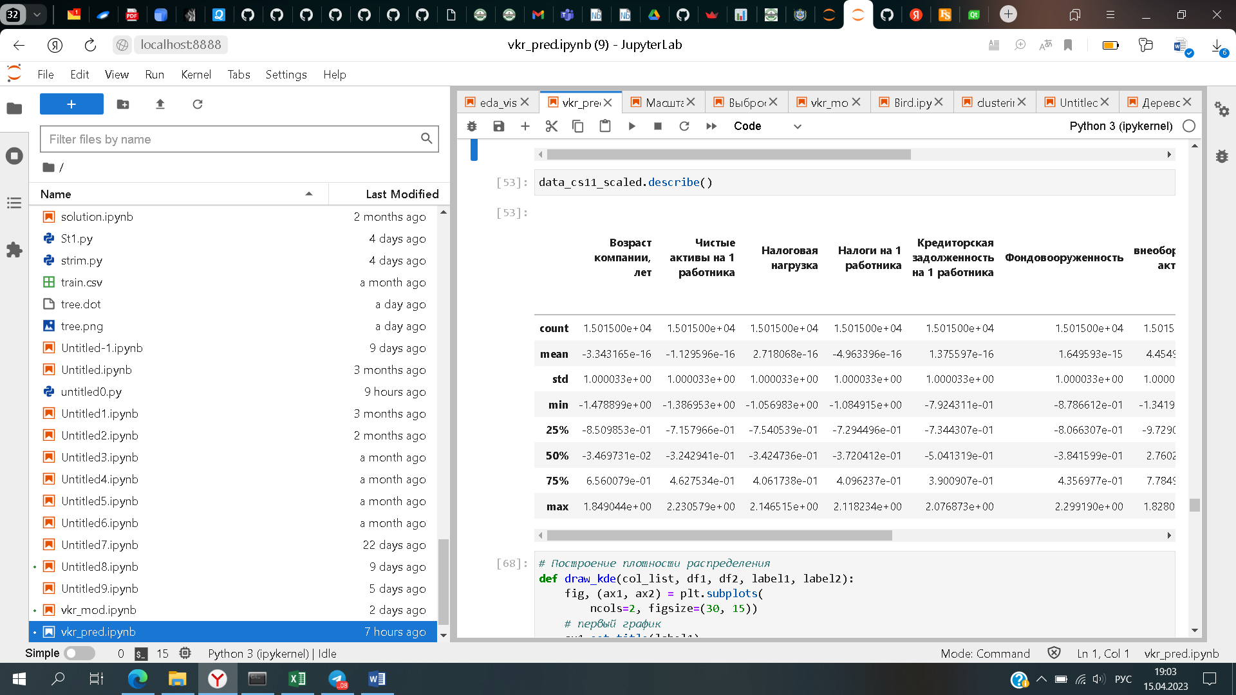

Что также подтверждается графически:

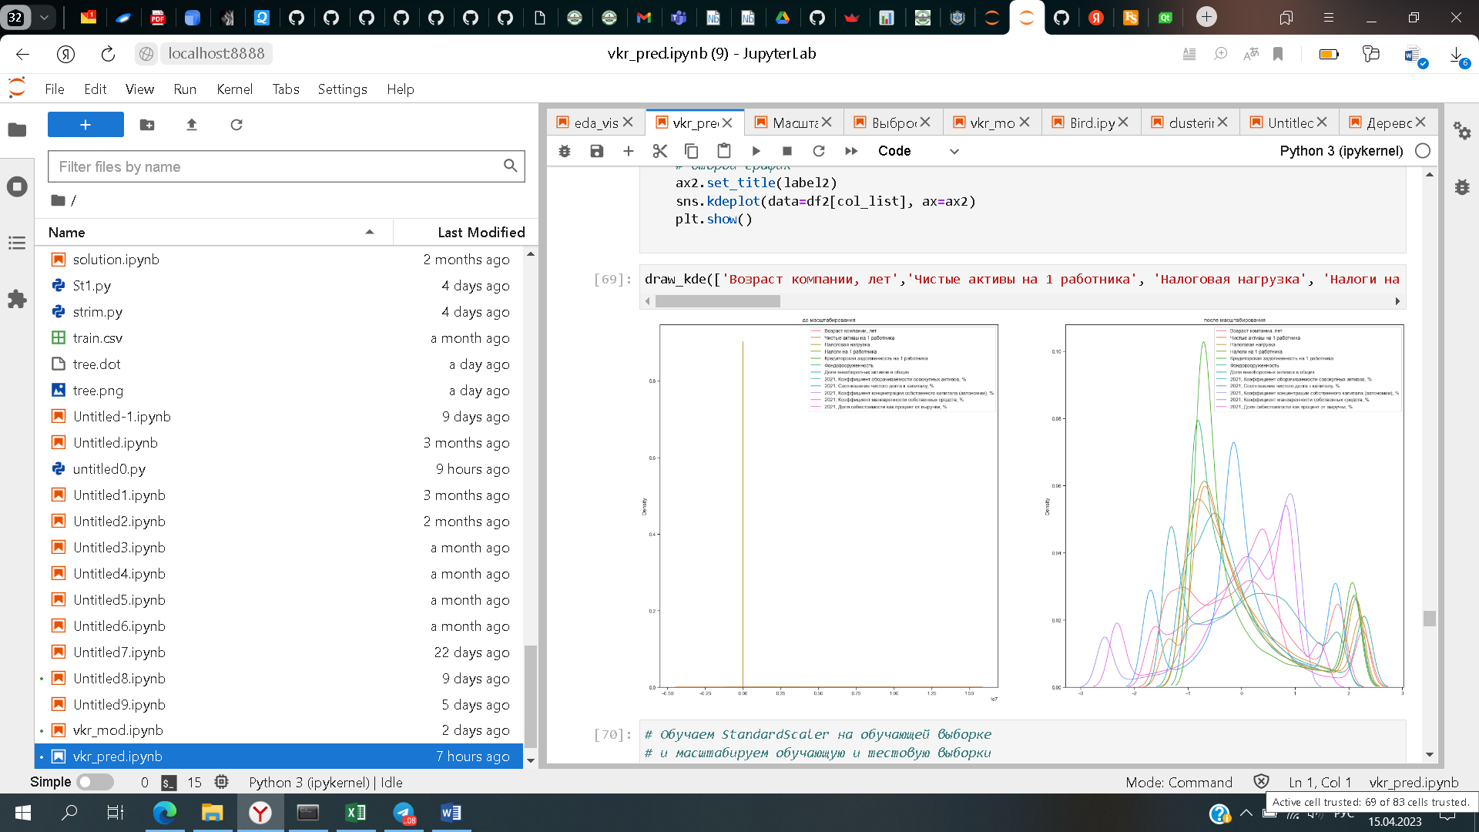

Рисунок 2.1.6.1 – Результаты масштабирования (StandardScaler)

Аналогично обучаем StandardScaler на обучающей выборке и масштабируем обучающую и тестовую выборки. По графикам видно, что характер распределения в тестовой и обучающей выборках одинаков по всем признакам.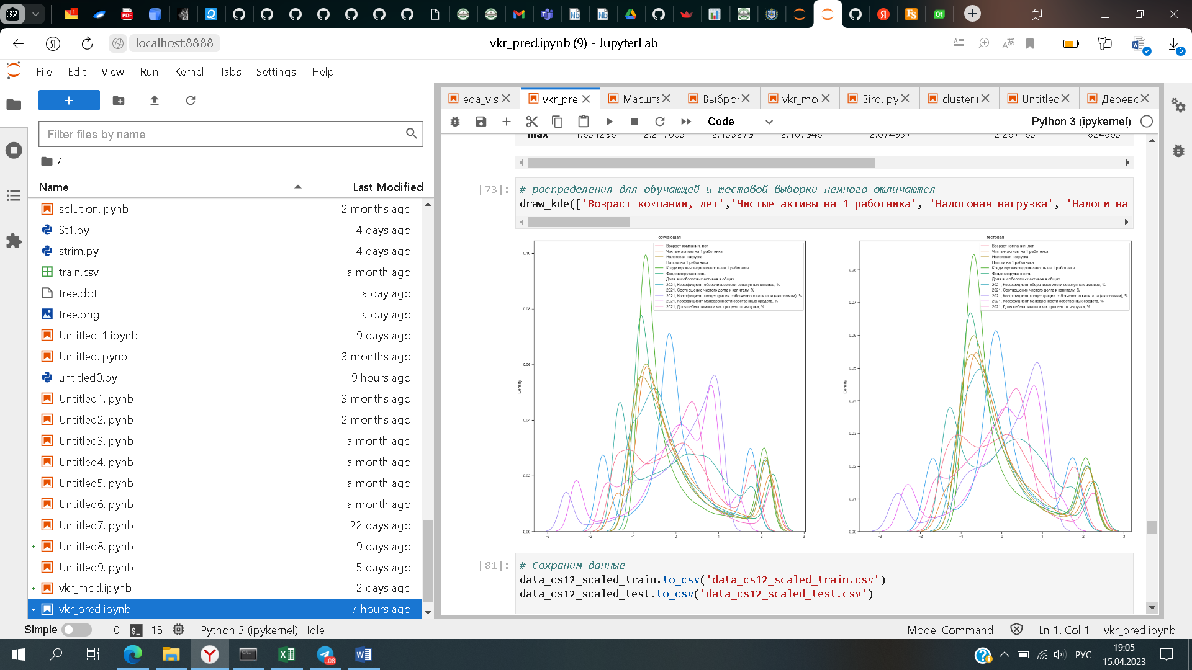

Вторым способом масштабирования используем MeanNormalisation:

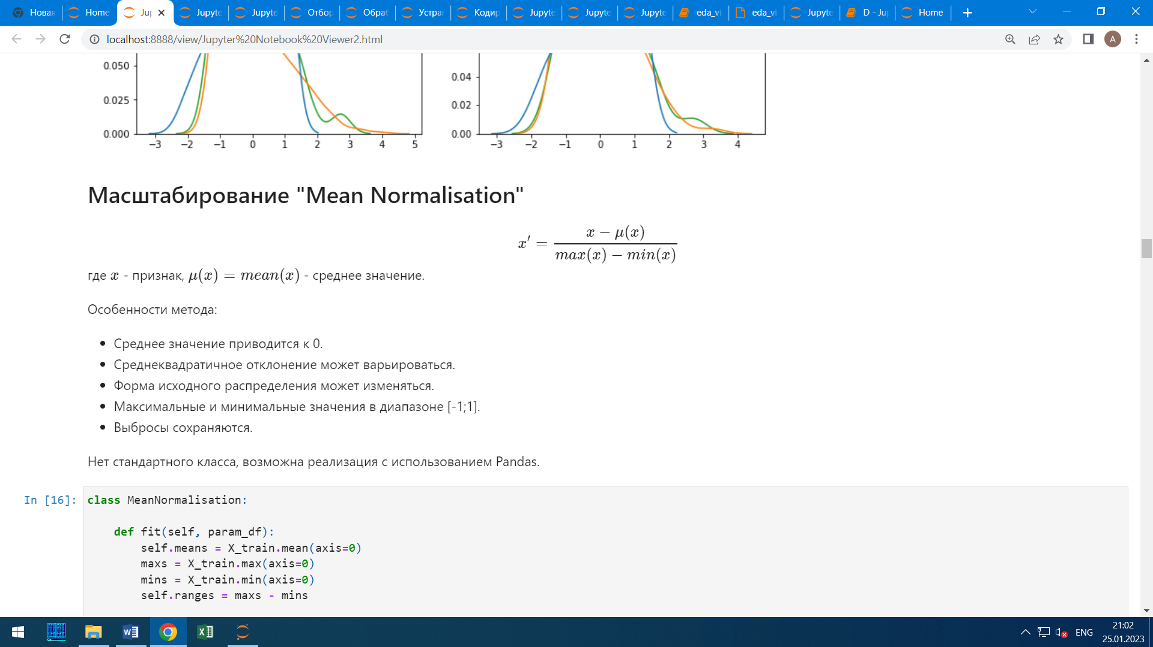

По результатам применения функции MeanNormalisation видно, что данные приведены к единому масштабу.

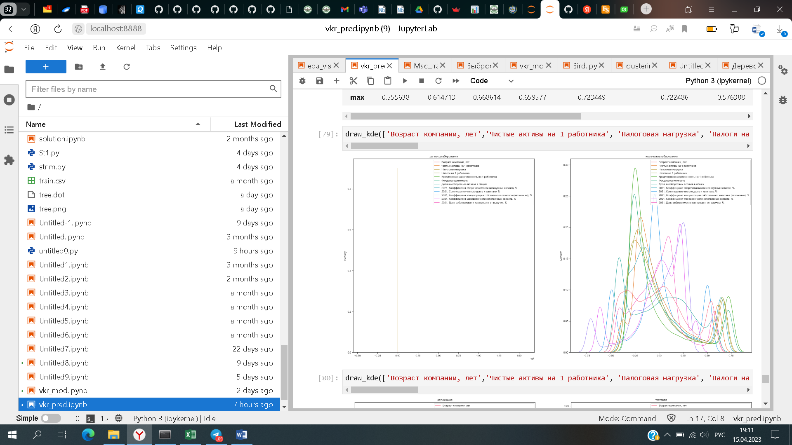

Распределения в тестовой и обучающей выборках также совпадают:

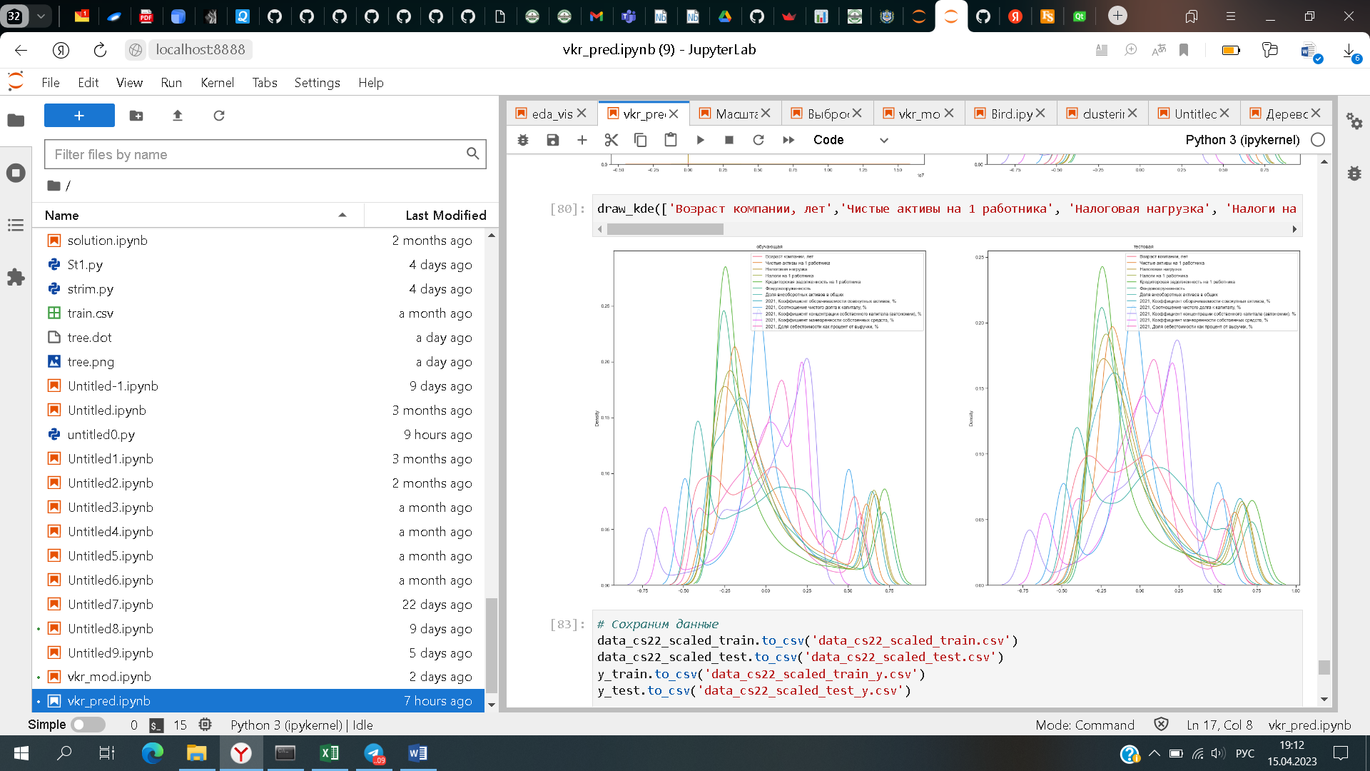

При построении моделей машинного обучения будем использовать оба метода масштабирования и сравним различия в качестве построенных моделей.

# **2.2 Разработка и обучение модели**

Для разработки и обучения моделей регрессии нам понадобятся следующие пакеты:

import pandas as pd

from sklearn.model_selection import train_test_split

from sklearn.compose import ColumnTransformer

from sklearn.pipeline import Pipeline

from sklearn.impute import SimpleImputer

from sklearn.preprocessing import OneHotEncoder

from sklearn.ensemble import AdaBoostRegressor, RandomForestRegressor

from sklearn.neighbors import KNeighborsRegressor

from sklearn.ensemble import HistGradientBoostingRegressor

from sklearn.tree import DecisionTreeRegressor

from sklearn.metrics import mean_absolute_error

from sklearn.metrics import r2_score

from sklearn.metrics import mean_absolute_percentage_error

from sklearn.model_selection import GridSearchCV

from sklearn.linear_model import LinearRegression

from tensorflow.keras import Sequential

from tensorflow.keras.layers import Dense

from tensorflow.keras.layers import Dropout

from tensorflow.keras.layers import LeakyReLU

import seaborn as sns

import matplotlib.pyplot as plt

import numpy as np

from tensorflow.keras.optimizers import SGD

from sklearn.neural_network import MLPRegressor

%matplotlib inline

sns.set(style="ticks")

Масштабированные данные уже разбиты на обучающую и тестовые выборки. Но ряд моделей, основанных на деревьях решений, на вход берут данные в исходных единицах измерения. Поэтому исходные данные (непреобразованные) разделим на выборки:

# Разбиваем датасет на train/test исходные данные без стандартизации

X_train, X_test, y_train, y_test = train_test_split(X_ALL, Y, train_size=0.8, test_size=0.2, random_state=0)

Для выбора лучше модели создадим списки для сохранения основных метрик: средней ошибки, коэффициента детерминации и средней абсолютной ошибки:

# Cоздадим списки для хранения моделей

MAE_y=[]

R2_y=[]

MAPE_y=[]

## **2.2.1 RandomForestRegressor**

Создадим словарь для подбора возможных параметров модели метода «Случайный лес»:

params = {'max_features': ['sqrt', 'log2'],'max_depth': [2,3,4,5,6,7], 'min_samples_leaf': [1,2,3,4,5]}

Подберем оптимальные параметры и обучим модель на обучающей выборке.

grid_search_cv = GridSearchCV(RandomForestRegressor(), params)

grid_search_cv.fit(X_train, y_train)

print(grid_search_cv.best_params_)

В результате для данной модели лучшими параметрами будут:

{'max_depth': 7, 'max_features': 'log2', 'min_samples_leaf': 3}

Подставим данные параметры на вход при создании модели, обучим модель на обучающих данных и проверим точность модели по тестовым данным:

model_RF = RandomForestRegressor(**grid_search_cv.best_params_)

model_RF.fit(X_train, y_train)

pred_RF = model_RF.predict(X_test)

MAE_RF=mean_absolute_error(y_test, pred_RF)

R2_RF =r2_score(y_test, pred_RF)

MAPE_RF=mean_absolute_percentage_error(y_test, pred_RF)

# Оцениваем точность модели

print('MAE:', MAE_RF)

print('R2:',R2_RF)

print('MAPE:',MAPE_RF)

Результаты оценки модели:

MAE: 284793.8537812135

R2: 0.8191112290948995

MAPE: 2.4040733199565323

Точность модели можно признать высокой т.к. коэффициент детерминации составил 81,9%. Т.е. 81,9% вариации прибыли в расчете на 1 работника зависит от включённых в модель факторов.

Записываем данные о показателях качества в итоговые списки:

MAE_y.append(['RandomForestRegressor',MAE_RF])

R2_y.append(['RandomForestRegressor',R2_RF])

MAPE_y.append(['RandomForestRegressor',MAPE_RF])

Изобразим графически различия между исходными уровнями ряда и предсказанными:

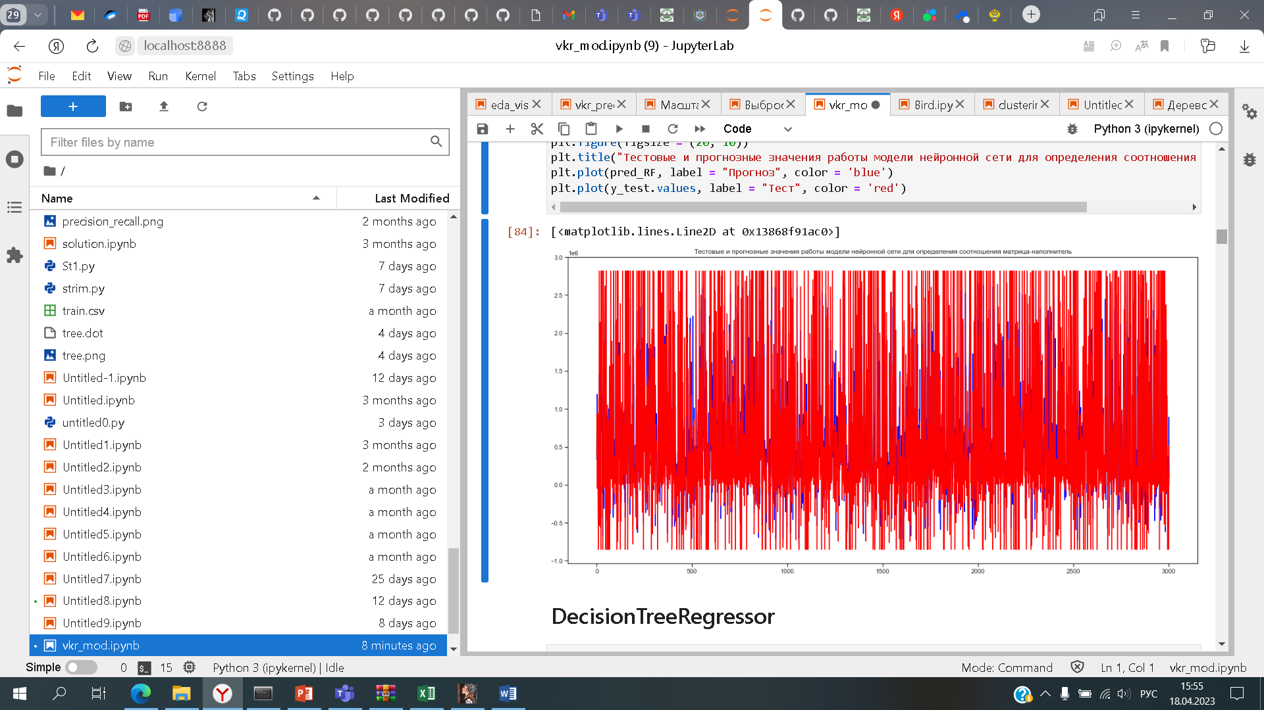

Как видно, предсказанные значения варьирую меньше, чем исходные и амплитуда разброса значительно ниже.

## **2.2.2 DecisionTreeRegressor**

Построим модель дерева решений. Аналогично подберем оптимальные параметры:

params = {'max_features': ['sqrt', 'log2'],'max_depth': [2,3,4,5], 'min_samples_leaf': [1,2,3,4,5]}

grid_search_cv = GridSearchCV(DecisionTreeRegressor(), params)

grid_search_cv.fit(X_train, y_train)

print(grid_search_cv.best_params_)

print(grid_search_cv.best_score_)

В результате лучшие результаты получаются при следующих параметрах:

{'max_depth': 5, 'max_features': 'log2', 'min_samples_leaf': 3}Обучим и оценим точность модели:

model_DT = DecisionTreeRegressor(**grid_search_cv.best_params_)

model_DT.fit(X_train, y_train)

pred_DT = model_DT.predict(X_test)

MAE_DT=mean_absolute_error(y_test, pred_DT)

R2_DT =r2_score(y_test, pred_DT)

MAPE_DT=mean_absolute_percentage_error(y_test, pred_DT)

# Оцениваем точность модели

print('MAE:', MAE_DT)

print('R2:',R2_DT)

print('MAPE:',MAPE_DT)

Результаты:

MAE: 401504.77522422123

R2: 0.6631287782227941

MAPE: 3.3690619049305446Качество построенной модели методом «Дерево решений» ниже, чем модель «Случайный лес». Коэффициент детерминации ниже на 15,6%. Также значительно выше средние ошибки.

Граф дерева решений представлен в ноутбуке . За счет своего размера в формат листа А4 не вмещается.

Также значительны различия между текущими уровнями ряда и предсказанными по модели «Дерево решений»:

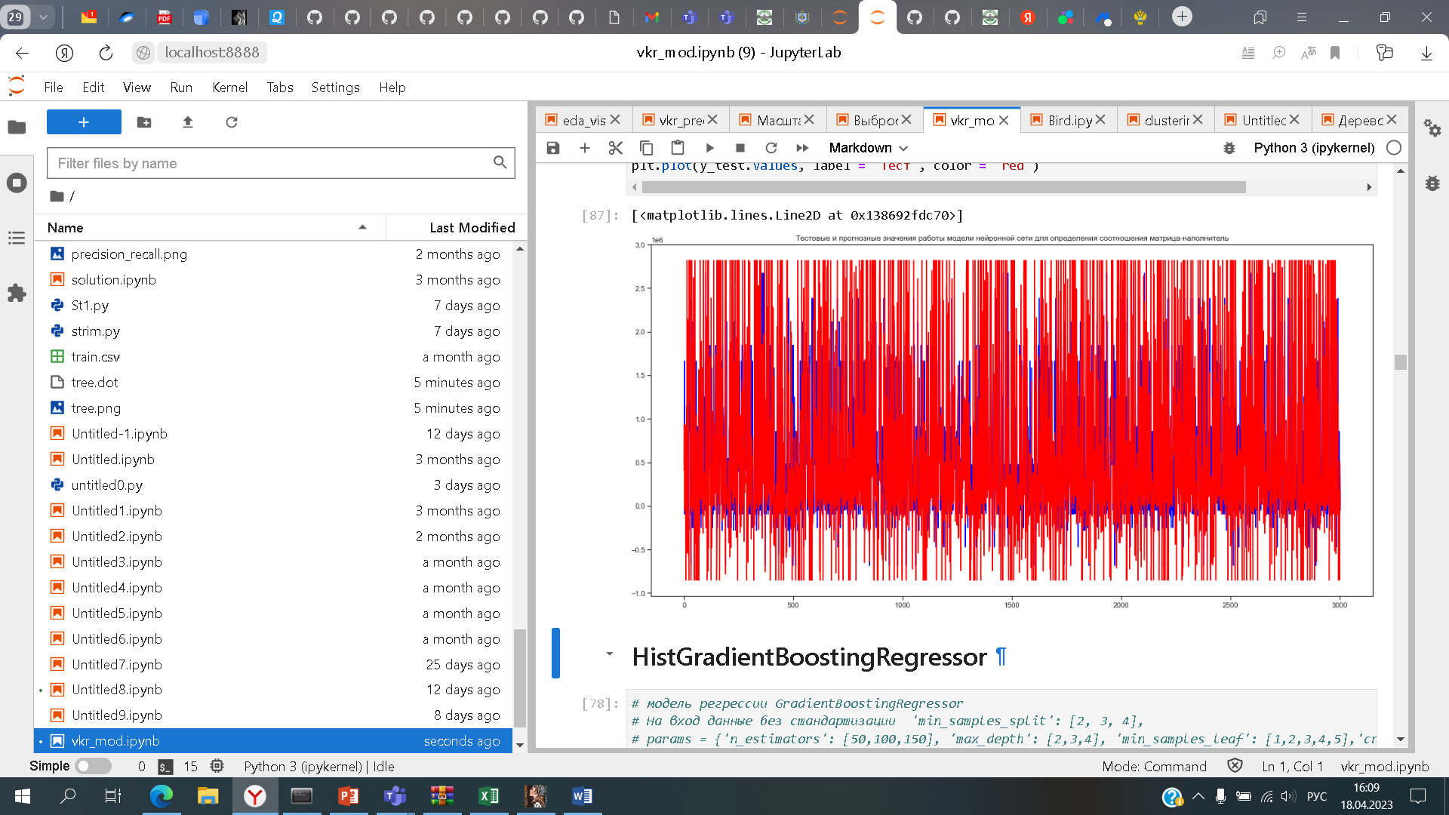

## **2.2.3 HistGradientBoostingRegressor**

Для модели градиентного бустинга также подберем оптимальные параметры:

params = {'max_depth': [2,3,4,5], 'max_leaf_nodes': list(range(2, 10))}

grid_search_cv = GridSearchCV(HistGradientBoostingRegressor(), params)

grid_search_cv.fit(X_train, y_train)

print(grid_search_cv.best_params_)

print(grid_search_cv.best_score_)

Лучшие параметры подставим в модель и оценим ее качество:

{'max_depth': 5, 'max_leaf_nodes': 9}

model_HGB = HistGradientBoostingRegressor (**grid_search_cv.best_params_)

model_HGB.fit(X_train, y_train)

pred_HGB = model_HGB.predict(X_test)

MAE_HGB=mean_absolute_error(y_test, pred_HGB)

R2_HGB =r2_score(y_test, pred_HGB)

MAPE_HGB=mean_absolute_percentage_error(y_test, pred_HGB)

# Оцениваем точность модели

print('MAE:', MAE_HGB)

print('R2:',R2_HGB)

print('MAPE:',MAPE_HGB)

В результате Коэффициент детерминации оказался выше рассмотренных ранее моделей и составил 86,6%. Средние ошибки оказались ниже.

MAE: 228787.6127135833

R2: 0.8664935113154157

MAPE: 3.0583907224194853

Сохраняем результаты оценки и строим график:

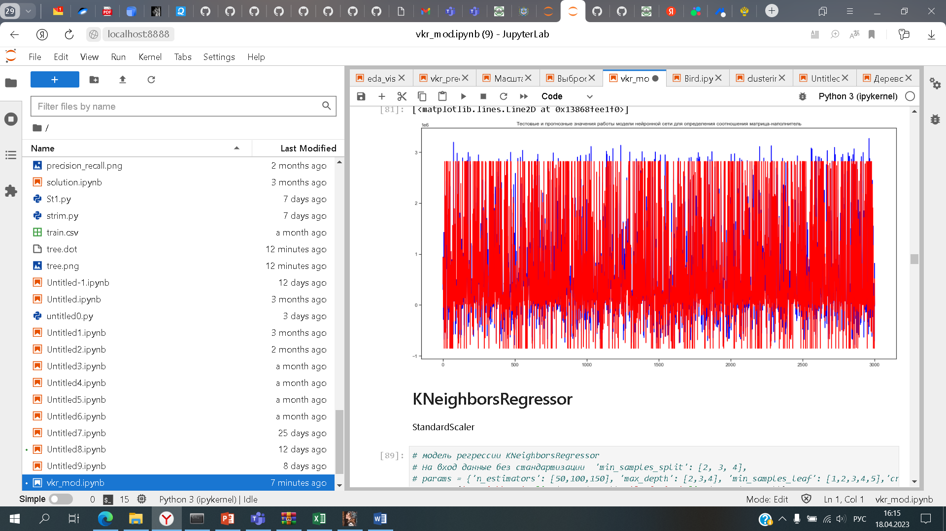

Как видно, разброс фактических значений практически совпадает с предсказанными.

## **2.2.4 KNeighborsRegressor**

Для метода к-ближайших соседей данные необходимо масштабировать. Поэтому посмотрим 2 варианта построения моделей по нормированным данным и стандартизированным.

StandardScaler:

Поберем оптимальные параметры:

params = {'n_neighbors': list(range(3, 7)), 'leaf_size':list(range(25, 40))}

grid_search_cv = GridSearchCV(KNeighborsRegressor(), params)

grid_search_cv.fit(Data_scaled_train_1, Data_scaled_train_y)

print(grid_search_cv.best_params_)

{'leaf_size': 25, 'n_neighbors': 6}

Обучим и оценим модель:

model_KN= KNeighborsRegressor(**grid_search_cv.best_params_)

model_KN.fit(Data_scaled_train_1, Data_scaled_train_y)

pred_KN = model_KN.predict(Data_scaled_test_1)

MAE_KN=mean_absolute_error(Data_scaled_test_y, pred_KN)

R2_KN =r2_score(Data_scaled_test_y, pred_KN)

MAPE_KN=mean_absolute_percentage_error(Data_scaled_test_y, pred_KN)

# Оцениваем точность модели

print('MAE:', MAE_KN)

print('R2:',R2_KN)

print('MAPE:',MAPE_KN) # Оцениваем точность модели

print('MAE:', MAE_KN)

print('R2:',R2_KN)

print('MAPE:',MAPE_KN)

В результате оценки модели коэффициент детерминации составил 75%, что ниже метода градиентного бустинга.

MAE: 293499.76760809514

R2: 0.773839313763896

MAPE: 2.7488765325224436 MeanNormalisation:

Для аналогичных расчетов при масштабировании данных методом «MeanNormalisation» качество модели становится немного хуже и ниже рассмотренных ранее методов.

MAE: 305743.8430911457

R2: 0.7570737457953616

MAPE: 2.6752949453851333

По результатам построенных моделей можем сделать вывод, что лучшее качество модели построенной методом градиентного бустинга.

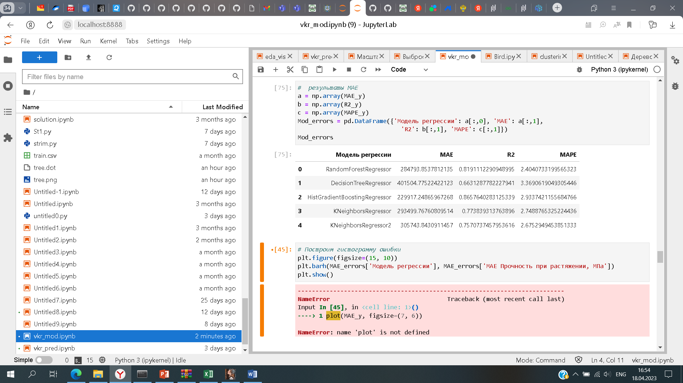

Сравним графически полученные метрики:

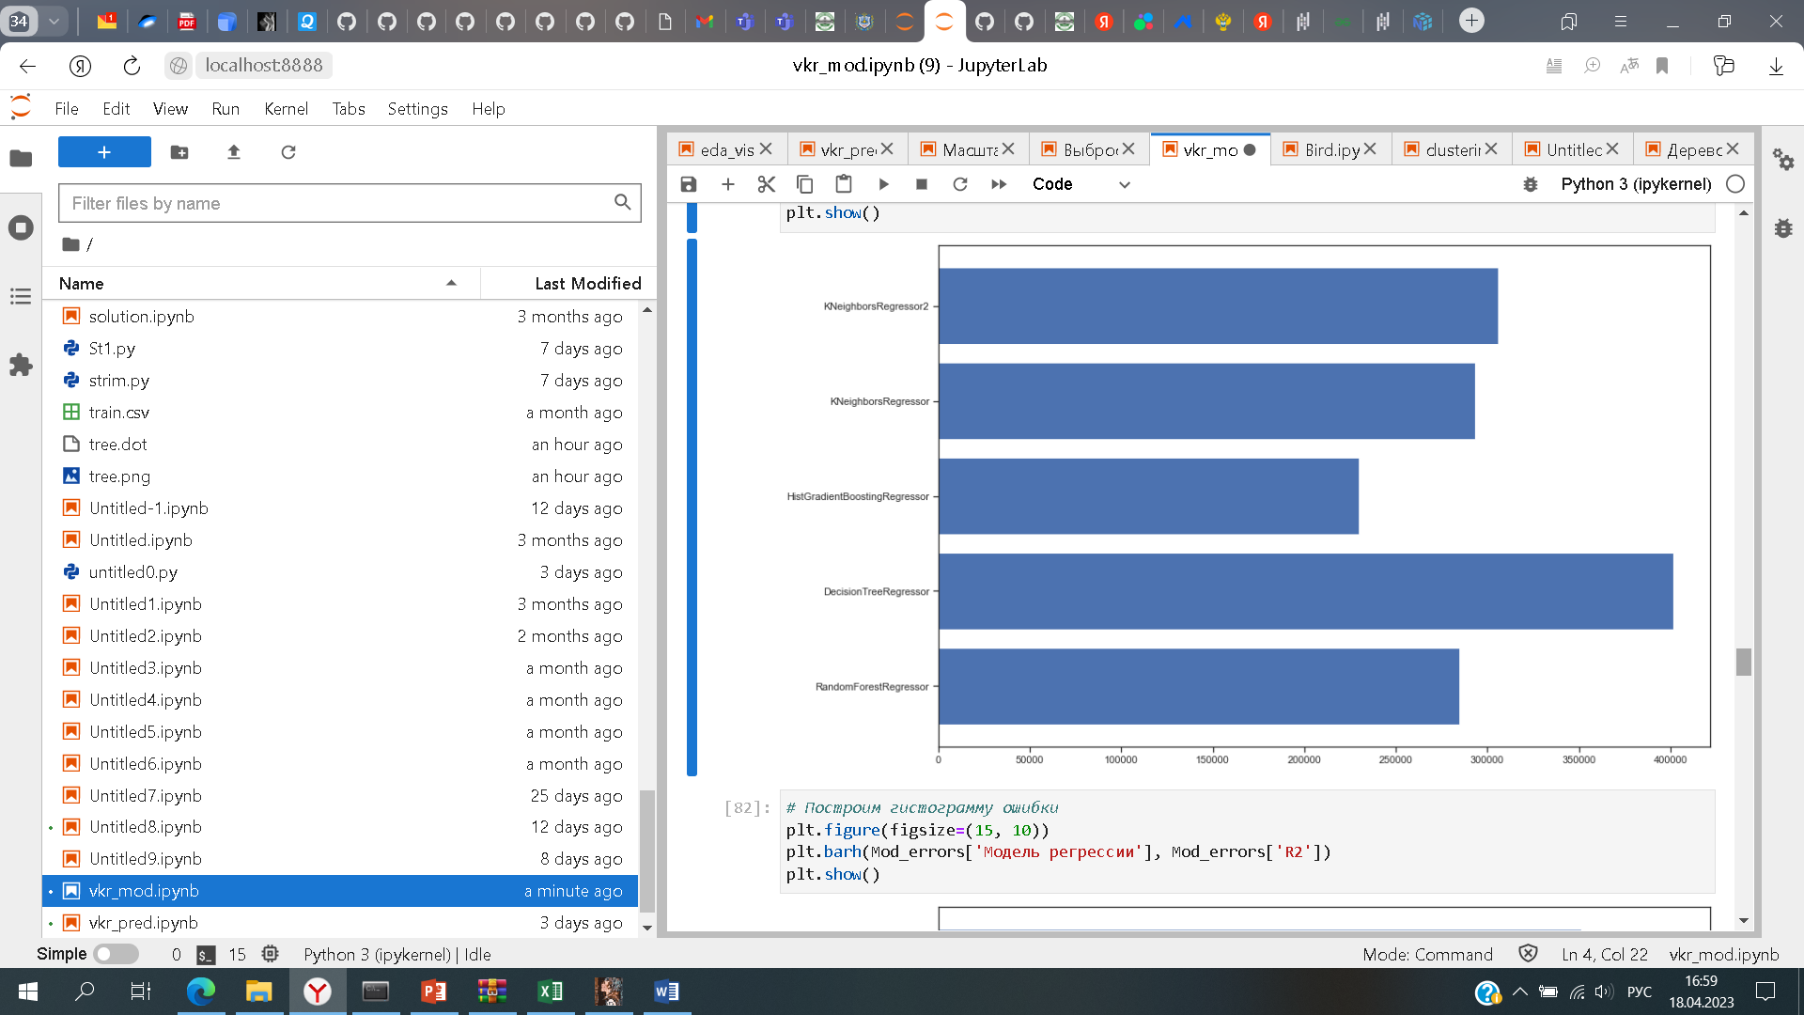

По средней ошибке видно, что худшие результаты показала модель дерева решений, в лучшие – градиентный бустинг.

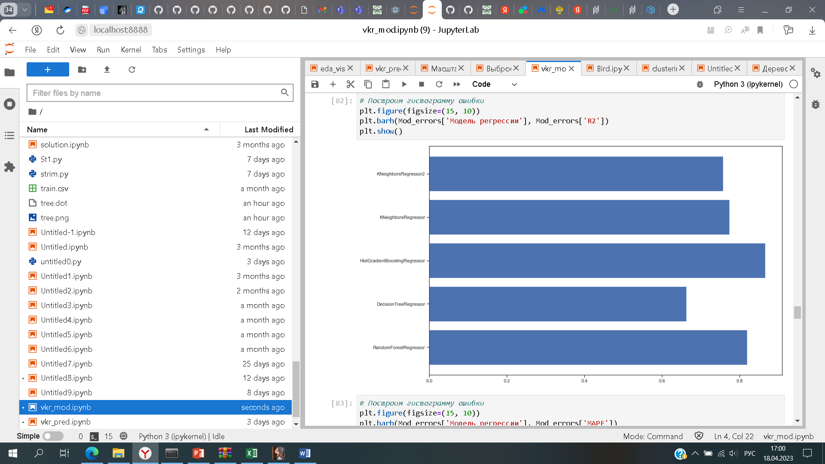

Аналогичные результаты получились по коэффициенту детерминации.

По средней абсолютной ошибке в процентах лучшая метрика у модели случайный лес.

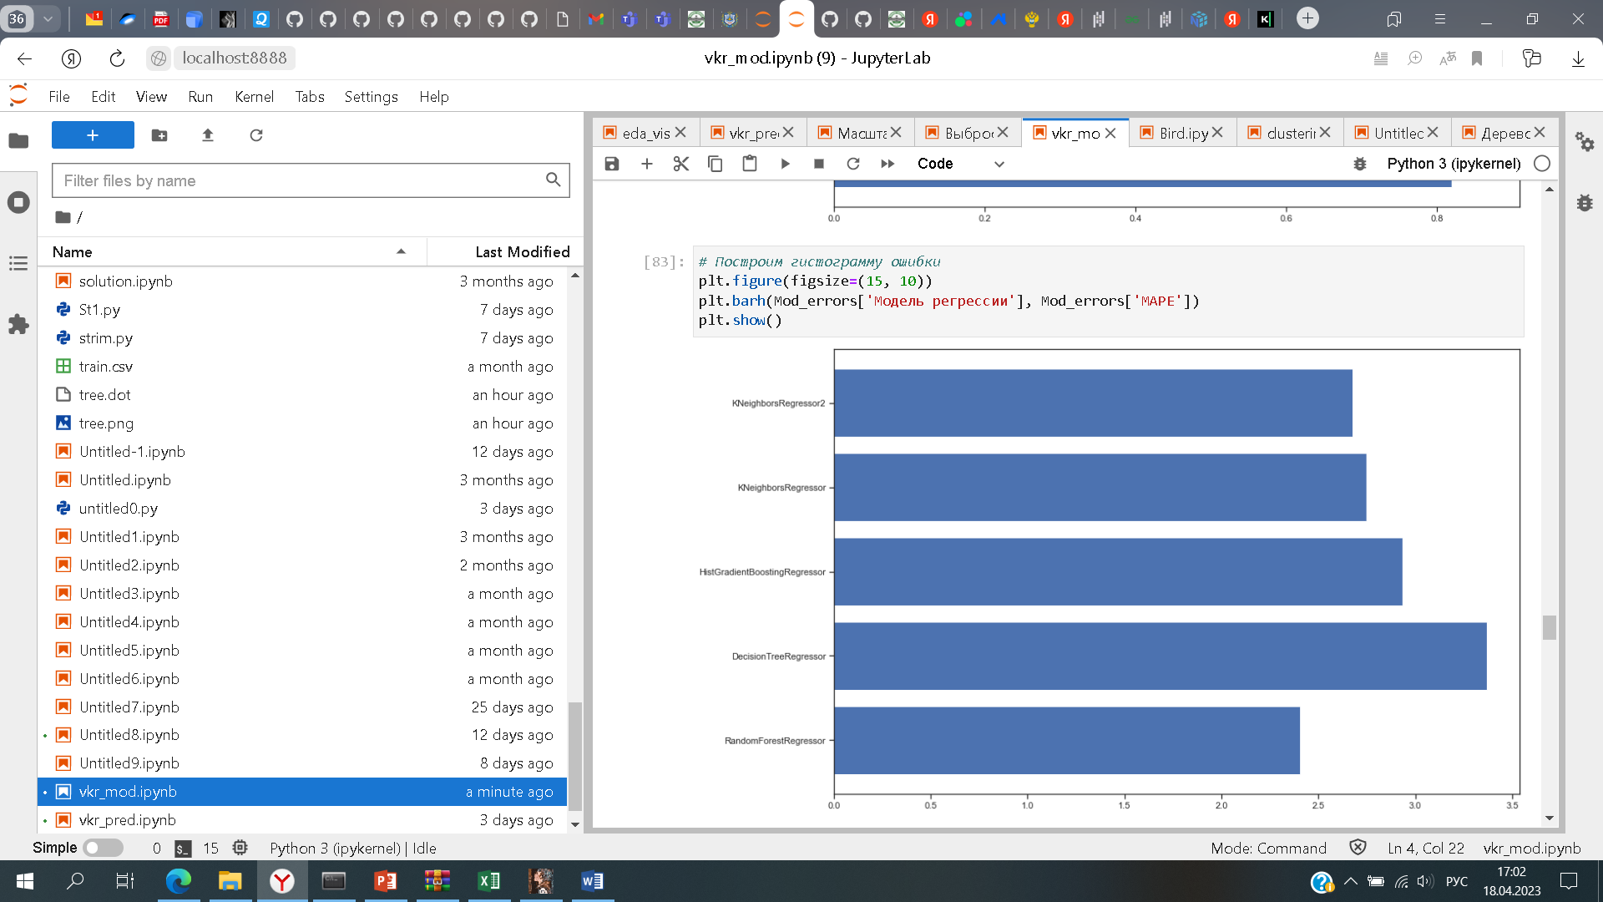

В целом по рассчитанным метрикам лучшей моделью целесообразно признать модель градиентного бустинга.

# **2.3 Разработка нейронной сети**

Построение нейронной сети было проведено с помощью класса keras.Sequential. Дополнительная нормализация данных не проводилась, поскольку датасет был нормализован ранее в процессе обработки, и на вход нейросеть получила нормализованные от 0 до 1 данные.

С целью решения поставленной в выпускной квалификационной работе задачи было решено использовать полносвязную нейронную сеть (feed forward neural network).

Импортируем нужные функции:

from keras import backend as K

Создаем функцию для расчета коэффициента детерминации:

def coeff_determination(y_true, y_pred):

SS_res = K.sum(K.square( y_true-y_pred ))

SS_tot = K.sum(K.square( y_true - K.mean(y_true) ) )

return ( 1 - SS_res/(SS_tot + K.epsilon()) )

Создаем и обучаем нейронную сеть:

modelNN_y1 = Sequential()

modelNN_y1.add(Dense(64, input_dim=12, activation = 'relu'))

modelNN_y1.add(Dropout(0.3))

modelNN_y1.add(Dense(32, activation = 'relu'))

modelNN_y1.add(Dense(1, activation = 'relu'))

modelNN_y1.compile(optimizer='adam', loss='mse', metrics=['mae', coeff_determination])

modelNN_y1.summary()

history = modelNN_y1.fit(Data_scaled_train_1,Data_scaled_train_y,

epochs=100,

validation_split=0.2,

verbose=2)

plt.plot(history.history['mae'], label = 'Точность train')

plt.plot(history.history['val_mae'], label = 'Точность test')

plt.xlabel = ('Epochs')

plt.ylabel = ('mae')

plt.legend()

plt.show()

Так, нейронная сеть действительно представляет комбинацию нескольких слоев: входной слой, куда передаются все данные датасета; два скрытых полносвязных слоя Dense, в которых с функциями активации relu; выходной слой с функцией активации relu одним линейным нейроном.

Для достижения лучших результатов при компиляции сети был выбран оптимизатор Adam, который ограничивает колебания в вертикальном направлении и, соответственно, позволяет увеличить скорость обучения алгоритма, поскольку он идет быстрее в горизонтальном направлении.

В качестве функции ошибки (функции потерь нейронной сети) как математической дифференцируемой функции, характеризующей разницу между «истинным» значением целевой переменной и предсказанным нейронной сетью значением, была выбрана MSE (mean square error, средне-квадратичная ошибка).

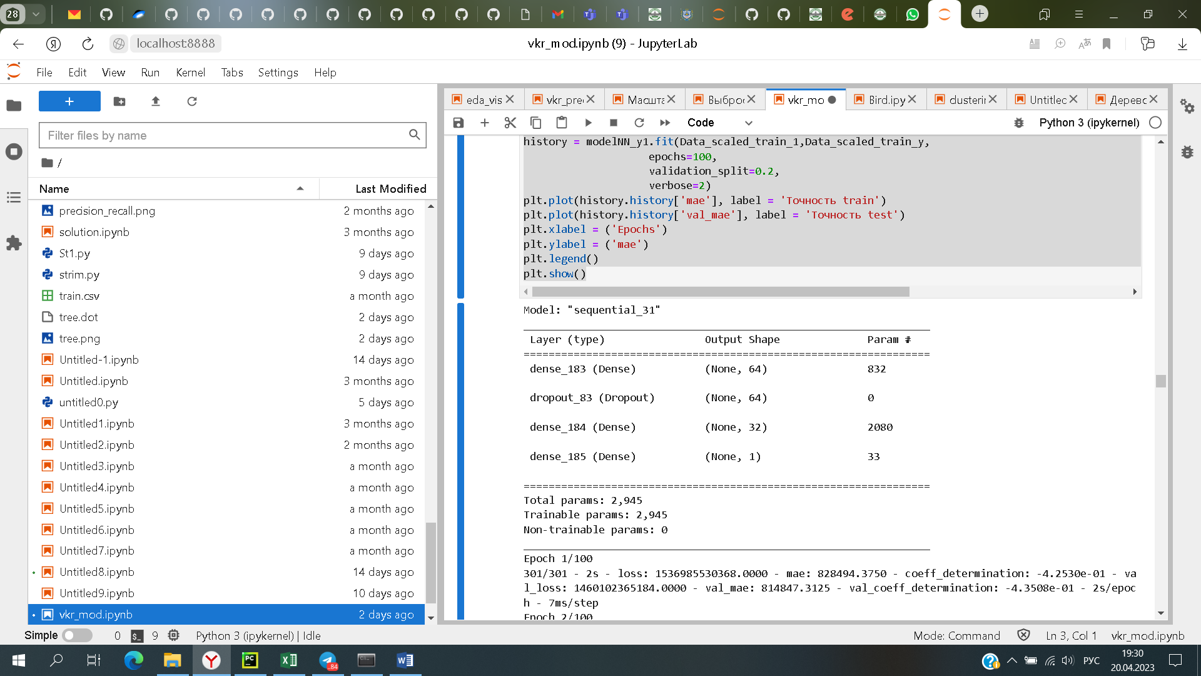

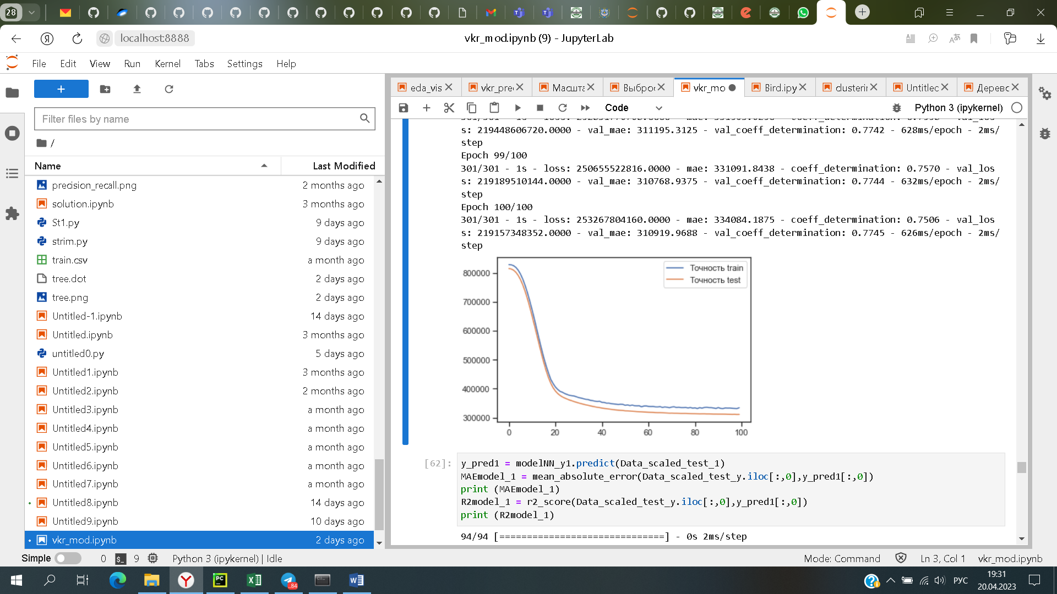

По результатам работы нейросети получились следующие метрики:

Средняя ошибка - 320294.2

Коэффициент детерминации - 0.77.

Таким образом можно сказать, что качество полученной модели нейронной сети оказалось хуже метрик, полученных методами градиентного бустинга и случайного леса.

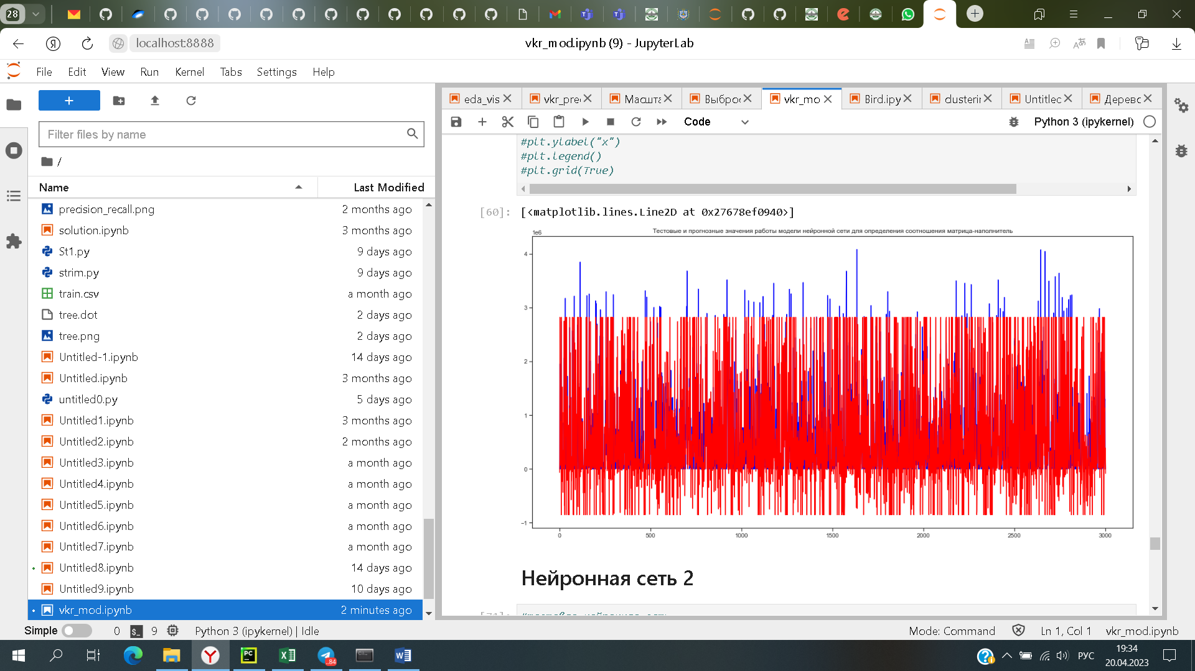

Невысокое качество полученной модели подтверждает график отклонений фактических данных от предсказанных.

Также была проведена попытка построения нейронной сети из базового примера библиотеки keras.

import tensorflow as tf

normalizer = tf.keras.layers.Normalization(axis=1)

normalizer.adapt(np.array(Data_scaled_train_1))

def build_and_compile_model(norm):

model = tf.keras.Sequential([

norm,

tf.keras.layers.Dense(64, activation = 'relu'),

tf.keras.layers.Dense(64, activation = 'relu'),

tf.keras.layers.Dense(1)

])

model.compile(loss = 'mean_absolute_error',

optimizer = tf.keras.optimizers.Adam(0.001))

return model

dnn_model = build_and_compile_model(normalizer)

dnn_model.summary()

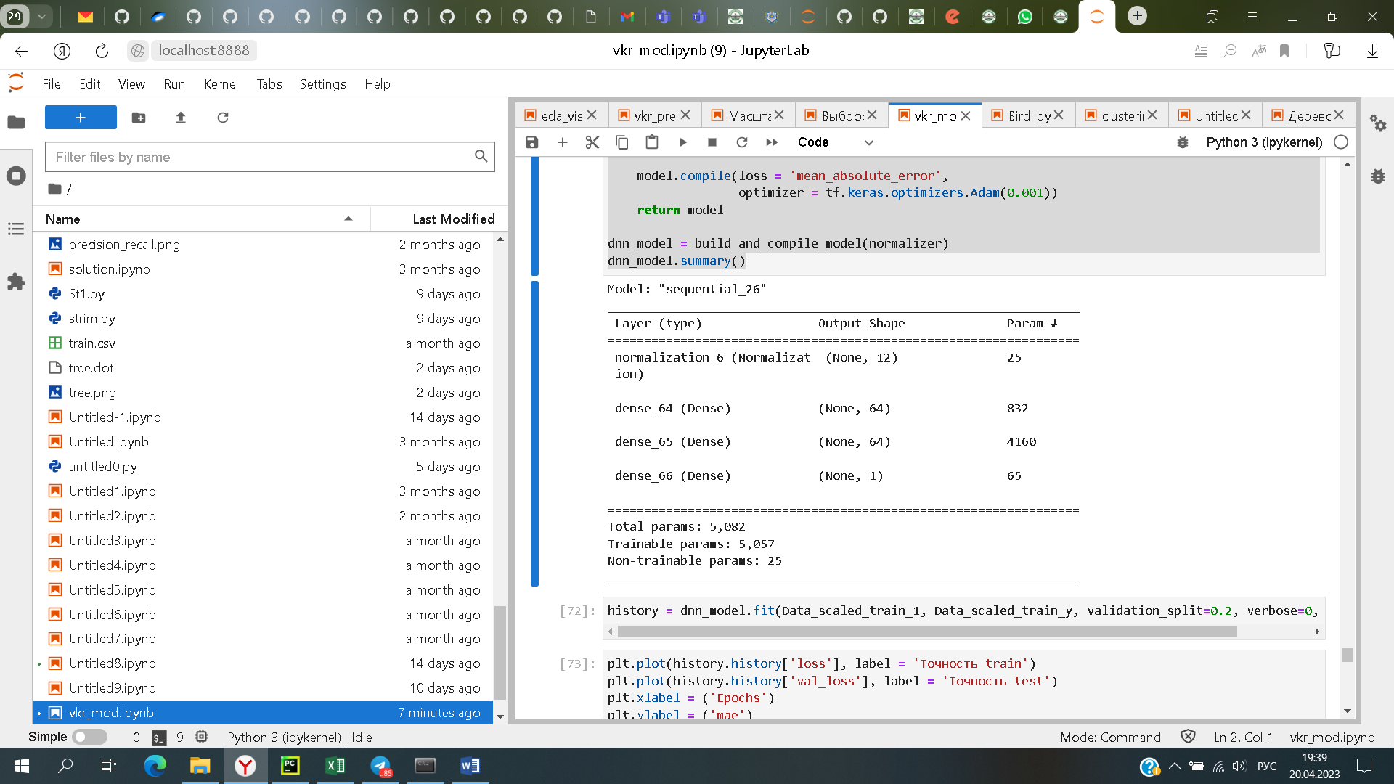

Качество модели немного лучше 1 модели:

Средняя ошибка - 270785.2

Коэффициент детерминации - 0.80.

Однако модель градиентного бустинга показала результат выше, поэтому для разработки приложения будем использовать именно ее.

# **2.4 Разработка приложения**

В рамках задания с помощью приложения QT Designer было разработано пользовательское приложение, прогнозирующее соотношение прибыль организации в расчете на 1 работника в зависимости от вводимых факторов по модели градиентного бустинга:

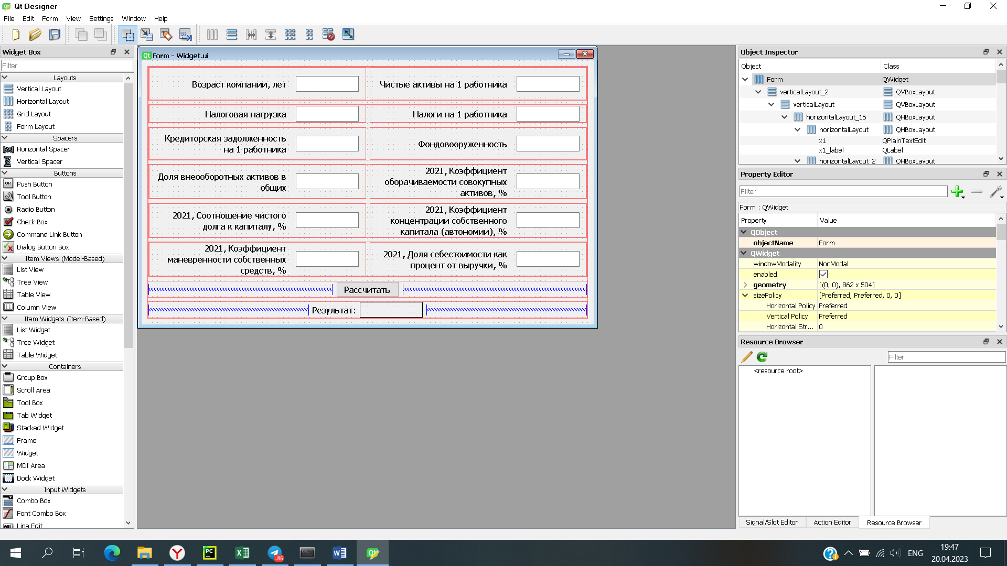

Далее в PyCharm был создан проект и создан по построенной форме скрипт с кодом: pyuic6 UI/widget.ui -o UI/widget.py.

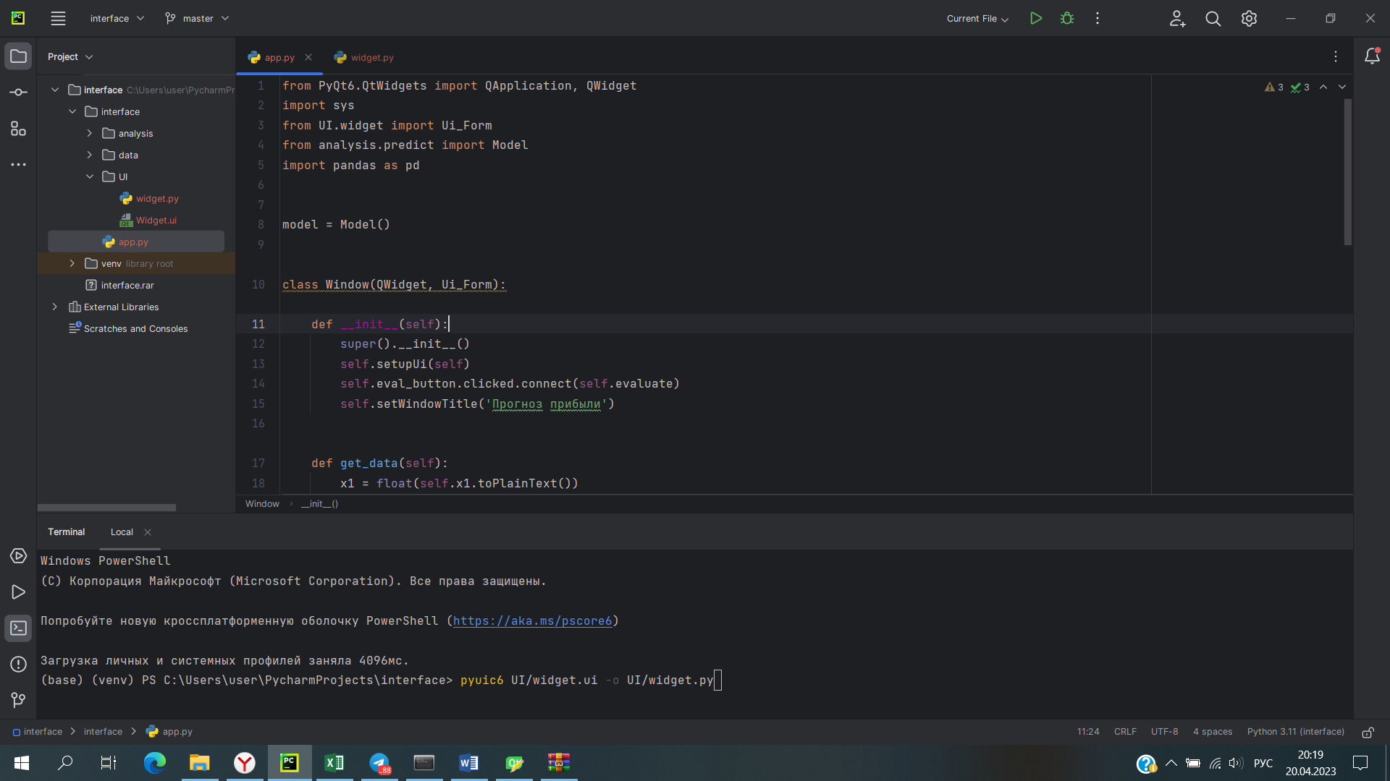

В отдельном скрипте был реализован код для загрузки файлов в созданную форму, работы кнопок и вывода прогнозной прибыли в расчете на 1 работника:

from PyQt6.QtWidgets import QApplication, QWidget  
import sys  
from UI.widget import Ui_Form  
from analysis.predict import Model  
import pandas as pd  
  
  
model = Model()  
  
class Window(QWidget, Ui_Form):  
 def __init__(self):  
 super().__init__()  
 self.setupUi(self)  
 self.eval_button.clicked.connect(self.evaluate)  
 self.setWindowTitle('Прогноз прибыли')  
  
 def get_data(self):  
 x1 = float(self.x1.toPlainText())  
 x2 = float(self.x2.toPlainText())  
 x3 = float(self.x3.toPlainText())  
 x4 = float(self.x4.toPlainText())  
 x5 = float(self.x5.toPlainText())  
 x6 = float(self.x6.toPlainText())  
 x7 = float(self.x7.toPlainText())  
 x8 = float(self.x8.toPlainText())  
 x9 = float(self.x9.toPlainText())  
 x10 = float(self.x10.toPlainText())  
 x11 = float(self.x11.toPlainText())  
 x12 = float(self.x12.toPlainText())  
 data = [[x1, x2, x3, x4, x5, x6, x7, x8, x9, x10, x11, x12]]  
 df = pd.DataFrame(data, columns=['x1', 'x2', 'x3', 'x4', 'x5', 'x6', 'x7', 'x8', 'x9', 'x10', 'x11', 'x12'])  
 return df  
  
 def evaluate(self):  
 try:  
 self.resultbox.setText("%.2f" % model.pred(self.get_data())[0])  
 except:  
 self.resultbox.setText('Ошибка')  
  
  
app = QApplication(sys.argv)  
  
window = Window()  
window.show()  
  
app.exec()

Приложение представляет собой форму из двенадцати ячеек, куда вводятся значения исходных свойств. После этого нужно нажать на кнопку «Рассчитать», и модель выдаст прогнозное значение прибыли в расчете на 1 работника в зависимости от введенных в модель факторов.

# **2.5 Создание удалённого репозитория и загрузка**

В соответствии с заданием на github.com был создан репозиторий: <https://github.com/Anny3103/DataScience>.

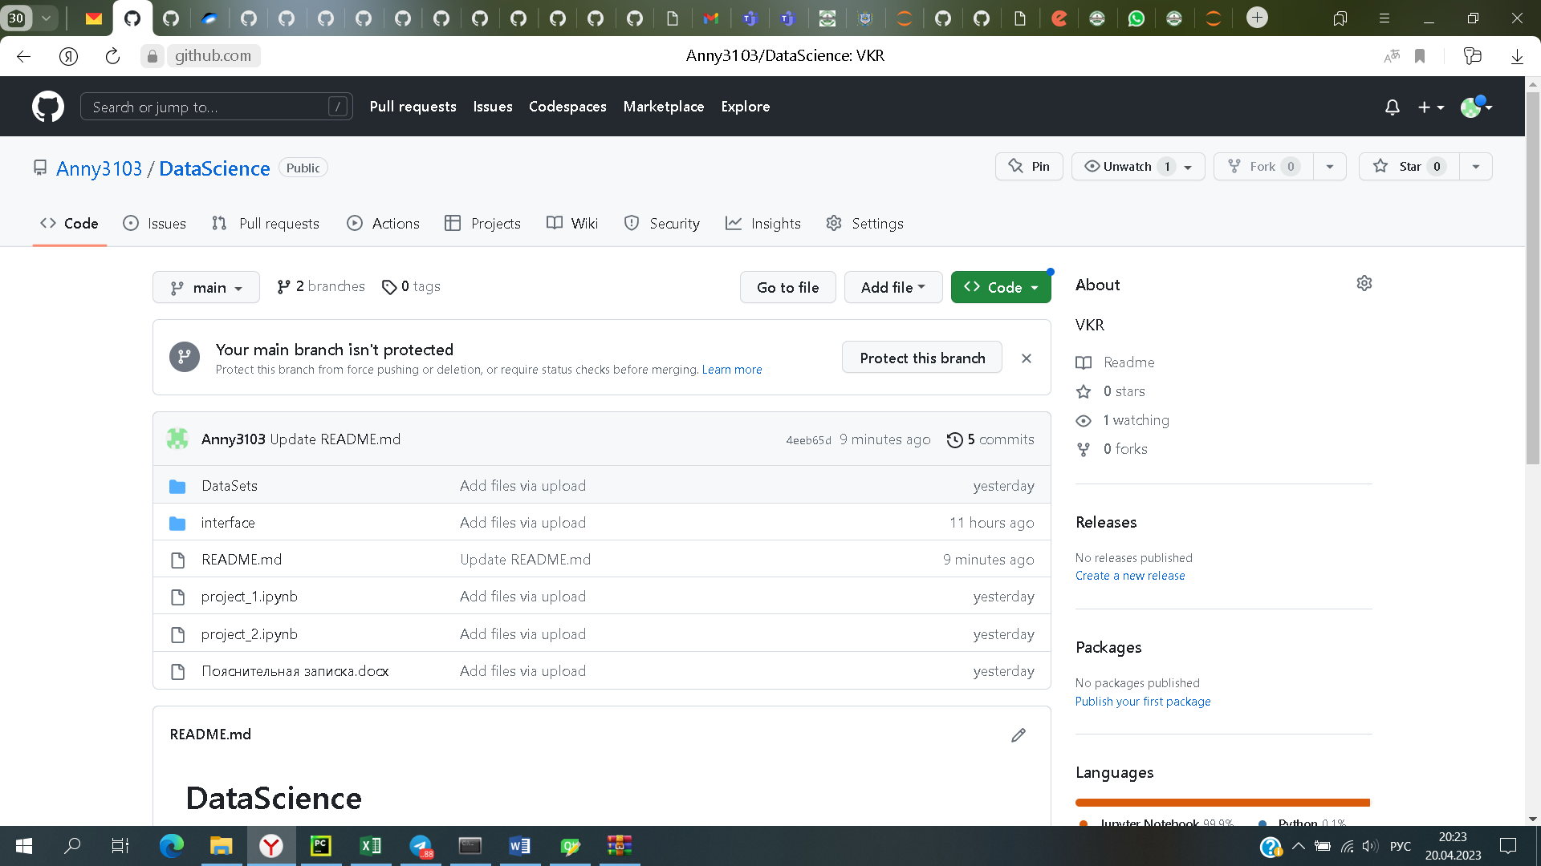

Рисунок 2.5.1– Репозиторий на github.com

Для загрузки был использован Git for Windows v2.40.0:

C:\Users\user>git init

C:\Users\user>cd C:\Users\user\PycharmProjects\interface

C:\Users\user\PycharmProjects\interface>git init

C:\Users\user\PycharmProjects\interface>git add .

C:\Users\user\PycharmProjects\interface>git remote add origin https://github.com/Anny3103/DataScience.git

C:\Users\user\PycharmProjects\interface>git remote -v

C:\Users\user\PycharmProjects\interface>git commit -m "interface"

C:\Users\user\PycharmProjects\interface>git config --global user.email "kharitonova.a.e@rgau-msha.ru"

C:\Users\user\PycharmProjects\interface>git config --global user.name "Anny3103"

C:\Users\user\PycharmProjects\interface>git commit -m "interface"

C:\Users\user\PycharmProjects\interface>git push origin master

C:\Users\user\PycharmProjects\interface>

# **2.6 Заключение**

В первой главе выпускной квалификационной работы «Аналитическая часть» изучены теоретические основы и методы решения поставленной задачи.

Вторая глава «Практическая часть» содержит описание и визуализацию проведенного анализа исходных данных и их обработку. В данном разделе разработаны регрессионные модели, предсказывающие прибыль в расчете на 1 работника в зависимости от совокупности факторов.

По итогам работы написано приложение с графическим интерфейсом, выдающая прогноз прибыли в расчете на 1 работника.

В сети создан репозиторий в GitHub, где размещены все материалы данной выпускной квалификационной работы

Таким образом, все поставленные задачи в работе выполнены, цель достигнута.

# **Список используемой литературы и веб ресурсы**

1. Deep Learning with Keras via Artificial Neural Network [Электронный ресурс]- Режим доступа: https://rpubs.com/A_Rodionoff/Regression-Keras(Дата обращения: 20.03.2023).
2. Jackson L Разница между классификацией и регрессией: [Электронный ресурс] – Режим доступа: https://ru.strephonsays.com/classification-and-vs-regression-13803 (дата обращения: 12.03.2023).
3. Алексеев, Д. С. Технологии интеллектуального анализа данных : учебник для вузов / Д. С. Алексеев, О. В. Щекочихин. — Санкт-Петербург : Лань, 2022. — 176 с. — ISBN 978-5-8114-8299-3. — Текст : электронный // Лань : электронно-библиотечная система. — URL: https://e.lanbook.com/book/187559
4. Бринк Х. Машинное обучение / Х. Бринк, Дж. Ричардс, М. Феверолф. — пер. с англ. Рузмайкина И. — Санкт-Петербург: Питер, 2017. — 336 с.
5. Демидова, Л. А. Интеллектуальный анализ данных на языке Python : учебно-методическое пособие / Л. А. Демидова. — Москва : РТУ МИРЭА, 2021. — 92 с. — Текст : электронный // Лань : электронно-библиотечная система. — URL: https://e.lanbook.com/book/218693
6. Землянский, А.А. Теория электронной обработки информации: монография / А.А. Землянский. – М.: РГАУ-МСХА им. К. А. Тимирязева, 2012. - 151 с.
7. Кудрявцев, Н. Г. Практика применения компьютерного зрения и элементов машинного обучения в учебных проектах : учебное пособие / Н. Г. Кудрявцев, И. Н. Фролов. — Горно-Алтайск : ГАГУ, 2022. — 180 с. — Текст : электронный // Лань : электронно-библиотечная система. — URL: https://e.lanbook.com/book/271100
8. Макшанов, А. В. Технологии интеллектуального анализа данных : учебное пособие / А. В. Макшанов, А. Е. Журавлев. — 2-е изд., стер. — Санкт-Петербург : Лань, 2022. — 212 с. — ISBN 978-5-8114-4493-9. — Текст : электронный // Лань : электронно-библиотечная система. — URL: https://e.lanbook.com/book/206711
9. Машинное обучение на практике с Python и Keras [Электронный ресурс]. – Режим доступа: https://pythonru.com/primery/mashinnoe-obucheniena-praktike-s-python-i-keras (дата обращения 24.03.2023).
10. Остроух, А. В. Системы искусственного интеллекта : монография / А. В. Остроух, Н. Е. Суркова. — 2-е изд., стер. — Санкт-Петербург : Лань, 2021. — 228 с. — ISBN 978-5-8114-8519-2. — Текст : электронный // Лань : электронно-библиотечная система. — URL: <https://e.lanbook.com/book/176662>
11. П. Брюс, Э. Брюс. 1. Разведочный анализ данных // Практическая статистика для специалистов Data Science. — СПб.: БХВ-Петербург, 2018. — С. 19—58. — 304 с.
12. Программные системы статистического анализа. Обнаружение закономерностей в данных с использованием системы R и языка Python : учебное пособие / В. М. Волкова, М. А. Семёнова, Е. С. Четвертакова, С. С. Вожов. — Новосибирск : НГТУ, 2017. — 74 с. — ISBN 978-5-7782-3183-2. — Текст : электронный // Лань : электронно-библиотечная система. — URL: https://e.lanbook.com/book/118287 (дата обращения: 15.11.2022). — Режим доступа: для авториз. Пользователей.,
13. Федоров, Д. Ю. Программирование на языке высокого уровня Python : учебное пособие для вузов / Д. Ю. Федоров. — 4-е изд., перераб. и доп. — Москва : Издательство Юрайт, 2022. — 214 с. — (Высшее образование). — ISBN 978-5-534-15733-8. — Текст : электронный // Образовательная платформа Юрайт [сайт]. — URL: https://urait.ru/bcode/509562